MYKOLO ROMERIO UNIVERSITETAS
TEISĖS FAKULTETAS
BAUDŽIAMOSIOS TEISĖS IR KRIMINOLOGIJOS KATEDRA

SAULIUS BALTAKIS

SMURTO ŽINIASKLAIDOJE
POVEIKIS NEPILNAMEČIAMS IR JO PREVENCIJA
Magistro baigiamasis darbas

Darbo vadovas: docentas dr. Alfredas Kiškis

Vilnius, 2010

MYKOLO ROMERIO UNIVERSITETAS
TEISĖS FAKULTETAS
BAUDŽIAMOSIOS TEISĖS IR KRIMINOLOGIJOS KATEDRA

SMURTO ŽINIASKLAIDOJE
POVEIKIS NEPILNAMEČIAMS IR JO PREVENCIJA
Magistro baigiamasis darbas
Teisės ir policijos veiklos studijų programa

Vadovas: docentas dr. Alfredas Kiškis

Recenzentas Atliko
_________________________ II kurso studentas

________________________ ___________S. Baltakis

Vilnius, 2010

TURINYS

ĮVADAS................................................................................................................................................6
- ŽINIASKLAIDOS SAMPRATA IR FUNKCIJOS..........................................................................9
- NEPILNAMETYSTĖ KAIP TEISINIS, SOCIALINIS IR PSICHOLOGINIS FENOMENAS....15
- ŽINIASKLAIDOS POVEIKIO NEPILNAMEČIŲ AUDITORIJAI PROBLEMA......................20
- SMURTO ŽINIASKLAIDOJE POVEIKIO NEPILNAMEČIAMS KRIMINOLOGINIS TYRIMAS........................................................................................................................................26
  - Tyrimo charakteristika.........................................................................................................26
  - Tyrimo rezultatai..................................................................................................................27
- SMURTO ŽINIASKLAIDOJE POVEIKIO NEPILNAMEČIAMS PREVENCIJA………..........41
IŠVADOS.............................................................................................................................................45
PASIŪLYMAI......................................................................................................................................47
LITERATŪROS SĄRAŠAS................................................................................................................48
ANOTACIJA LIETUVIŲ KALBA……………………………………………………………..........54
ANOTACIJA ANGLŲ KALBA.............................................................………………………..........55
SANTRAUKA LIETUVIŲ KALBA......................................................................................…..........56
SANTRAUKA ANGLŲ KALBA.........................................................................................…….......57
PRIEDAI...............................................................................................................................................58

PRIEDAI

1 priedas. Anketos pavyzdys..................................................................................................................55
2 priedas. Skaitinė informacija apie atsakymo į 1 klausimą rezultatus..................................................57
3 priedas. Skaitinė informacija apie atsakymo į 2 klausimą rezultatus..................................................58
4 priedas. Skaitinė informacija apie atsakymo į 3 klausimą rezultatus .................................................58
5 priedas. Skaitinė informacija apie atsakymo į 4 klausimą rezultatus..................................................58
6 priedas. Skaitinė informacija apie atsakymo į 5 klausimą rezultatus..................................................59
7 priedas. Skaitinė informacija apie atsakymo į 6 klausimą rezultatus..................................................60
8 priedas. Skaitinė informacija apie atsakymo į 7 klausimą rezultatus..................................................61
9 priedas. Skaitinė informacija apie atsakymo į 8 klausimą rezultatus..................................................62
10 priedas. Skaitinė informacija apie atsakymo į 9 klausimą rezultatus................................................63
11 priedas. Skaitinė informacija apie atsakymo į 10 klausimą rezultatus..............................................64

PAVEIKSLAI

1 pav. Naudojimosi skirtingomis žiniasklaidos priemonėmis trukmė per dieną....................................27
2 pav. Respondentų naudojimasis skirtingomis žiniasklaidos priemonėmis.........................................28
3 pav. Respondentų naudojimasis skirtingomis žiniasklaidos priemonėmis iki 3 val. per dieną..........28
4 pav. Respondentų naudojimasis skirtingomis žiniasklaidos priemonėmis virš 3 val. per dieną.........28
5 pav. Respondentų požiūris į žiniasklaidoje demonstruojamą smurtą.................................................29
6 pav. Merginų požiūris į žiniasklaidoje demonstruojamą smurtą........................................................29
7 pav. Vaikinų požiūris į žiniasklaidoje demonstruojamą smurtą.........................................................30
8 pav. Respondentų išsakytas noras pakartoti matytas smurto scenas...................................................30
9 pav. Merginų išsakytas noras pakartoti matytas smurto scenas..........................................................31
10 pav. Vaikinų išsakytas noras pakartoti matytas smurto scenas........................................................31
11 pav. Respondentų matytų smurto scenų realizavimas/ nerealizavimas.............................................31
12 pav. Merginų matytų smurto scenų realizavimas/ nerealizavimas....................................................32
13 pav. Vaikinų matytų smurto scenų realizavimas/ nerealizavimas.....................................................32
14 pav. Lietuvoje veikiančios TV filmų ir laidų žymėjimo sistemos laikymasis. ................................32
15 pav. Merginų Lietuvoje veikiančios TV filmų ir laidų žymėjimo sistemos laikymasis. .................33
16 pav. Vaikinų Lietuvoje veikiančios TV filmų ir laidų žymėjimo sistemos laikymasis. ..................33
17 pav. Tėvų ir kitų šeimos narių kontrolė naudojantis masinės informacijos priemonėmis...............34
18 pav. Daugiausiai informacijos, susijusios su smurtu, pateikiančios žiniasklaidos priemonės. ....... 35
19 pav. Merginų nuomone, daugiausiai informacijos, susijusios su smurtu, pateikiančios žiniasklaidos priemonės...............................................................................................................................................35
20 pav. Vaikinų nuomone, daugiausiai informacijos, susijusios su smurtu, pateikiančios žiniasklaidos priemonės...............................................................................................................................................35
21 pav. Nepilnamečių domėjimasis su smurtu susijusia informacija.....................................................36
22 pav. Smurtaujantys nepilnamečiai.....................................................................................................37
23 pav. Smurtaujančios merginos..........................................................................................................37
24 pav. Smurtaujantys vaikinai..............................................................................................................37
25 pav. Nepilnamečių dažniausiai naudojamo smurto rūšis. ................................................................38
26 pav. Merginų dažniausiai naudojamo smurto rūšis...........................................................................38
27 pav. Vaikinų dažniausiai naudojamo smurto rūšis. ..........................................................................38

ĮVADAS

Atkūrusi nepriklausomybę, Lietuva neišvengė laikinų bei skaudžių nepalankios socialinės politikos padarinių labiausiai pažeidžiamos visuomenės dalies - vaikų bei jaunimo - atžvilgiu: padaugėjo rizikos grupės, tai yra mokyklos nelankančių, beglobių, socialiai ir pedagogiškai apleistų, bendraamžių atstumtų, vaikų, kurie jau yra padarę smulkių prasižengimų arba nusikaltimų. Vis didesnį nerimą ir susirūpinimą kelia jų nusikalstamumo bei kitokios asocialaus elgesio tendencijos. Tėvai, mokytojai, teisėsaugos institucijų darbuotojai vis dažniau kalba apie didėjantį vaikų agresyvumą.
Kiekvienos demokratinės valstybės ateities perspektyvos yra lemiamos visuomenės intelektualinių, dvasinių investicijų į vaikus ir jaunimą, jų asmenybės dorinį ugdymą, žinias, švietimą, socialinį saugumą. Vienas svarbiausių socialinių institutų, turinčių didelės įtakos visuomenės moralės ir dorovės normų formavimuisi, pastaruoju metu yra visuomenės informavimo, arba žiniasklaidos, priemonės. Iš visuomenės informavimo priemonių, viena vertus, gaunama daug ir naudingos informacijos, sužinoma, kas, kada ir kur vyksta, plečiasi suvokimas apie aplink esantį pasaulį. Tačiau, kita vertus, visuomenės informavimo priemonės yra ir vienas iš agresyvumo augimą skatinančių šaltinių. Dėl visuomenės informavimo priemonių agresyvaus pobūdžio artimiausia socialinė aplinka pradedama suvokti kaip nesaugi, pavojinga, kitų žmonių elgesys pradedamas interpretuoti kaip keliantis grėsmę, todėl atsiranda poreikis gintis, į dažnus dirgiklius atsakyti agresija. Televizorius taip pat daugeliui šeimų yra tapęs dar vienu „šeimos nariu“, neatsiejama kasdienybės dalimi, su juo dabar dažnai augama nuo mažens. Be to, nuolatinis agresyvaus pobūdžio visuomenės informavimo priemonių poveikis padaro žmogų nejautrų žiaurumams ir agresijai, vaikas ir suaugęs pradeda suvokti agresiją, jos panaudojimą prieš kitą asmenį kaip įprastinį ir kasdieninį reiškinį, nesukeliantį didesnio emocinio poveikio.
Svarbu suprasti, kad kritiškai nevertinant gaunamos informacijos, jos kiekio, turinio, teikiamų prasmių, ji vis tiek darys tam tikrą poveikį jos gavėjams, kurių jautriausia grupe dėl savo nesusiformavusių psichologinių ir fiziologinių savybių laikytini nepilnamečiai
Šiandien kyla esminis klausimas, kas yra atsakingas už vaikų auklėjimą ir informacijos apie pasaulį gavimą? Kas labiau auklėja vaikus – šeima ar žiniasklaida? Ar gali žurnalistai atsakyti už visą žiniasklaidos turinį? Koks žiniasklaidos turinys labiausiai nuodija vaikų protus? Kodėl vaikams įdomesnės ne pažintinės laidos, o pigią pramogą propaguojantys šou?
Šiame magistro darbe kompleksiškai, tai yra kriminologijos, psichologijos, sociologijos, edukologijos ir kitų mokslų aspektais, nagrinėjama smurto žiniasklaidoje poveikio nepilnamečiams ir jo prevencijos problema.
Kalbant apie darbo aktualumą, reikėtų pabrėžti, kad ši problema palyginus plačiai nagrinėjama pasaulio mokslininkų ir vis didesnio dėmesio sulaukia Lietuvoje. Kita vertus, smurto žiniasklaidoje poveikio nepilnamečiams žiniasklaidoje problema vis dėl to tebėra aktuali, o šiame darbe pasirenkama nagrinėti dėl tokių priežasčių, kaip visuomenės poreikis bei problemos tęstinumas. Kitaip tariant, išsamiau nagrinėti šią problemą yra svarbu dėl to, kad tam Lietuvos visuomenėje skiriama vis daugiau dėmesio. Be to, manytina, kad ši problema nepraras aktualumo ir ateityje, kadangi vystantis informacinėms technologijoms nepilnamečiai turės daugiau galimybių gauti įvairios informacijos iš įvairių šaltinių, o tuo pačiu daugės jų socialinės atskirties, agresyvumo ir panašių su psichosocialine raida susijusių problemų.

Darbo tikslas – išanalizuoti žiniasklaidos daromą poveikį nepilnamečio asmenybei bei esamus tokio poveikio prevencijos būdus.

Darbo uždaviniai:
1. Remiantis pasaulio ir Lietuvos mokslininkų teorijomis bei atliktais tyrimais, išanalizuoti nepilnametystės, kaip teisinio, socialinio ir psichologinio fenomeno, sampratą.
2. Aptarus žiniasklaidos sampratą ir funkcijas, remiantis pasaulio ir Lietuvos mokslininkų teorijomis bei atliktais tyrimais, išanalizuoti smurto žiniasklaidoje poveikio nepilnamečiams problemą.
3. Atlikti kriminologinį tyrimą, siekiant išsiaiškinti kūrinių su smurto elementais populiarumo laipsnį nepilnamečių auditorijoje bei ištirti ryšį tarp smurto žiniasklaidoje ir nepilnamečių naudojamo smurto.
4. Išanalizuoti egzistuojančias teisines bazes nepilnamečių apsaugos nuo neigiamo viešosios informacijos poveikio aspektu bei pasiūlyti galimų smurto žiniasklaidoje poveikio nepilnamečiams prevencijos priemones.

Tyrimo objektas – smurto žiniasklaidoje poveikis nepilnamečiams bei jo prevencija.

Darbo hipotezė: nuolatinis smurto žiniasklaidoje stebėjimas turi įtakos nepilnamečių polinkiui smurtauti.

Tyrimo metodai. Atskleidžiant temą buvo derinami teoriniai (sisteminės analizės, loginės dedukcijos, lyginimo, apibendrinimo) ir empiriniai (anketinis, teisinių dokumentų analizės) metodai.
Darbo struktūra. Darbą sudaro penki skyriai. Pirmajame darbo skyriuje aptariama žiniasklaidos samprata ir funkcijos. Antrajame – remiantis pasaulio ir Lietuvos mokslininkų teorijomis bei atliktais tyrimais, analizuojama nepilnametystės, kaip teisinio, socialinio ir psichologinio fenomeno, samprata. Trečiasis ir ketvirtasis darbo skyriai skirti žiniasklaidos poveikio nepilnamečių auditorijai problemai ir smurto žiniasklaidoje poveikio nepilnamečiams kriminologiniam tyrimui. Penktajame darbo skyriuje aptariami smurto žiniasklaidoje poveikio nepilnamečiams prevencijos aspektai. Darbo pabaigoje daromos išvados, pateikiamas literatūros sąrašas, santrauka lietuvių ir anglų kalbomis, priedai.

1. ŽINIASKLAIDOS SAMPRATA IR FUNKCIJOS

„Žurnalistikos enciklopedijoje“ žiniasklaida apibrėžiama kaip organizuotas informacijos skleidimas viešosios informacijos rengėjų ir visuomenės informavimo priemonių sistemoje; viešosios informacijos rengėjai, visuomenės informavimo priemonės; spaudoje paskelbtos publikacijos, perduotos radijo bei televizijos laidos. Literatūroje vietoj žiniasklaidos kartais vartojami sinonimiški terminai masinės informacijos priemonės arba visuomenės informavimo priemonės. Šiame darbe šie terminai bus taip pat vartojami sinonimiškai. „Visuomenės informavimo įstatymo” 2 straipsnio 39 dalyje visuomenės informavimo priemonės apibrėžiamos kaip knygos, laikraščiai, žurnalai, biuleteniai ar kiti leidiniai, televizijos, radijo programos, kino ar kita garso ir vaizdo studijų produkcija ir kitos priemonės, kuriomis platinama informacija, išskyrus techninius ir tarnybinius dokumentus, taip pat vertybinius popierius.
„Dabartinės lietuvių kalbos žodyne” bei „Tarptautinių žodžių žodyne” žodis žiniasklaida nėra aiškinamas, tačiau aiškinamos žodžio žurnalistika reikšmės. „Tarptautinių žodžių žodyne” pateikiamos tokios žodžio žurnalistika reikšmės: 1) visuomeninės veiklos sritis, apimanti aktualios socialinės informacijos rinką, dorojimą ir platinimą masinėmis informacijos priemonėmis; 2) žurnalistinės veiklos produkcija: laikraščiuose, žurnaluose išspausdinti straipsniai, radijo ir televizijos laidos. Panašiai žurnalistika aiškinama ir „Dabartinės lietuvių kalbos” žodyne: 1) masinių informacijos priemonių veikla; 2) periodiniai leidiniai. Kaip matyti, šie žodžio žurnalistika aiškinimai yra panašūs į „Žurnalistikos enciklopedijoje” pateikiamą žiniasklaidos bei „Visuomenės informavimo įstatyme” pateikiamą visuomenės informavimo priemonių apibrėžimą.
Atkreiptinas dėmesys, kad visus šiuos terminus bei jų išaiškinimus sieja žodžiai informacija, informavimas, informacijos skleidimas, informacijos perdavimas, kuriems formuluotėse tenka esminis reikšmės krūvis. J. V. Urbonas žurnalistiką vadina specifine informacine veikla. Su informacijos perdavimo, skleidimo samprata glaudžiai yra susijusi komunikacijos sąvoka, kuri, remiantis J. Fiske, J. D. Peters, H. Lasswell mintimis, apima žiniasklaidą, kartu su kitais reiškiniais, tokiais kaip pokalbis, fotografija, telegrafas, literatūros kritika, tam tikro stiliaus apranga ar šukuosena, tam tikras meno judėjimas ir pan. V. Baršauskienės ir B. Janulevičiūtės-Ivaškevičienės parengtoje knygoje „Komunikacija: teorija ir praktika” be kitų pateikiamas toks komunikacijos apibrėžimas: komunikacija – dvišalis veiksmas, tai bendravimo, keitimosi informacija procesas visuomenėje, kuris realizuojamas kalboje parašytu ar ištartu tekstu. Žymus šiuolaikinis sociologas A. Giddens komunikacija vadina informacijos perdavimą iš vieno individo ar grupės kitam individui ar grupei žodžiu ar moderniųjų laikų žiniasklaida. O žiniasklaidą jis vadina komunikacijos terpe, kurią sudaro laikraščiai, žurnalai, televizija, radijas, kinas, vaizdajuostės, kompaktinės plokštelės ir visos kitos formos, pasiekiančios masines auditorijas.
Šiame kontekste probleminė atrodytų kompiuterinių žaidimų situacija, nes, viena vertus, jais neskleidžiama (negali būti skleidžiama) tokiu pat būdu ir tokia pati informacija, kokia ir kaip ji yra skleidžiama spaudos, televizijos, radijo, interneto pagalba; kompiuterinių žaidimų kūrėjai negali taip greitai reaguoti į kintančią aplinką, kaip tai gali daryti jau minėtos žiniasklaidos priemonės. Kita vertus, turint omenyje žiniasklaidos priemonių (bendrai paėmus) galią, skleidžiant tam tikrą informaciją tam tikru būdu, formuoti atitinkamas auditorijos pažiūras, vertybines nuostatas, kompiuteriniai žaidimai, o ypač kai kurie jų žanrai (pavyzdžiui, simuliatoriai, iš dalies – strateginiai žaidimai), gali būti pagrįstai laikomi tam tikra žiniasklaidos dalimi.
Tradiciškai išskiriami 4 kompiuterinių žaidimų žanrai: 1) veiksmo žaidimai (į šį žanrą įeina šaudyklės, muštynių žaidimai ir pan.); čia dažniausiai reikia greitos reakcijos, įgūdžių greitai tinkamai panaudoti valdymo priemones; 2) nuotykių žaidimai – šio žanro žaidimuose svarbiausia yra siužetas, istorija, kuri būna iš anksto sukurta, nors dažnai ir žaidėjas gali ją kažkiek įtakoti (pasirinkdamas, ką šnekėti su kitais veikėjais, atlikdamas vieną dalyką pirma kito ir kt.); šie žaidimai artimi knygoms, filmams, spektakliams; 3) simuliatoriai (į šį žanrą įeina automobilių simuliatoriai, avia-simulatoriai, sportiniai žaidimai ir pan.); šio žanro žaidimuose svarbiausia tikroviškumas – jie atkuria tam tikrus realaus dabarties, praeities ar įsivaizduojamo ateities gyvenimo veiksmus; 4) strateginiai žaidimai, kuriuose žaidėjas vadovauja tam tikrai sistemai – pavyzdžiui, valstybei ar kompanijai – tačiau, skirtingai nuo simuliatoriaus, tikroviškumas čia nesureikšminamas; daug kas yra abstraktu ir labiau orientuota į žaidimo įdomumą, nei į tikroviškumą.
Būtina atkreipti dėmesį ir į tai, kad nors kompiuteriniai žaidimai netobulėja lygiai taip pat sparčiai kaip ir televizija, spauda bei internetas, jų sukuriama vis naujesnių ir tobulesnių. Esama nuomonių, kad šiuolaikiniai kompiuteriniai žaidimai vartotojams turi didesnės įtakos nei smurtiniai televizijos filmai ar programos. Lyginant televizijos ir kompiuterinių žaidimų poveikį „smurtinėms“ žiniasklaidos priemonių vartotojų nuostatoms, pateikiami tokie kompiuterinių žaidimų „pranašumai“: 1) susitapatinimas su agresoriumi padidina agresyvių veiksmų imitavimą – šis aspektas labiausiai pastebimas „pirmo asmens“ šaudyklėse, kur žaidžiantis asmuo mato vaizdą tokį, lyg žiūrėtų kompiuterinio herojaus akimis; 2) aktyvus įsitraukimas padidina išmokimo tikimybę – skirtingai nuo pasyvaus televizoriaus žiūrėjimo kompiuterinis žaidimas reikalauja aktyvaus įsitraukimo; 3) žaidime atliekama visa agresyvaus veiksmo seka, tai yra žaidimo metu žaidėjas turi nuspręsti, ką žudyti, kokiu būdu ir ginklu, kada ir kaip persekioti auką ir pan. Tuo tarpu televizijoje retai kada demonstruojama visa agresyvių veiksmų seka, dažniausiai pateikiamas galutinis rezultatas; 4) smurtas yra nepertraukiamas – filmuose keičiasi veiksmas, tempas bei filmus pertraukia reklamos, kompiuteriniuose žaidimuose to nėra, žaidėjas turi būti nuolat pasirengęs galimiems netikėtumams ir nuolat elgtis agresyviai; 5) kartojimas padidina išmokimą – žaidimo metu, tam, kad progresuotum, dažnai reikia atlikti tą patį veiksmą (pvz., šaudyti, mušti, žaloti, žudyti ir pan.) daug kartų iš eilės; 6) atlyginimas skatina kartoti – už agresyvius veiksmus žaidime žaidėjas yra apdovanojamas „papildoma gyvybe“, taškais ir pan.
Vadinasi, kompiuteriniais žaidimais ne tik gali būti perduodama panaši informacija kaip ir televizijos pagalba, bet ši informacija tam tikrais atvejais gali turėti net didesnės įtakos nei televizijos filmais bei programomis teikiama informacija.
Leidiniuose, skirtuose komunikacijos studijoms, informacijos perdavimas ir priėmimas paprastai aiškinamas ženklų ir kodų sistemomis. Tai yra, ženklu vadinama tai, kas yra perduodama, o kodu – tai, kaip, kokiu būdu šis pranešimas yra perduodamas. Visi svarstymai apie pranešimus (informaciją), anot J. Fiske, sąlygiškai galėtų būti skirstomi į dvi grupes, tai yra į tuos, kurie informacijos perdavimą analizuoja kaip linijinį procesą ir tuos, kurie informacijos perdavimą analizuoja kaip struktūrinį, keliasluoksnį procesą. Pirmoje grupėje labiau susitelkiama ties pačiu informacijos perdavimu, o antrojoje domimasi, kokį poveikį daro adresatui ir jį supančiai aplinkai perduodami pranešimai. Paprastai tariant, pirmuoju atveju svarbu yra, kas informaciją perduoda, kokią informaciją perduoda, kaip perduoda, kam perduoda ir kaip efektyviai ta informacija yra priimama. Antruoju atveju svarbesnė yra pati perduodama informacija ir tai, kaip ta informacija yra priimama bei interpretuojama. Čia nėra tiek svarbus informacijos perdavimo efektyvumas, kuris pirmuoju atveju tapatinamas su tikslumu, o svarbūs visi informacijos perskaitymo, supratimo variantai. Tai yra, šiuo atveju svarbiausias yra pats pranešimas ir to pranešimo gavėjas, adresatas. Apibendrinant būtų galima teigti, kad tiek vienus, tiek kitus svarstymus sieja komunikacijos kaip socialinės sąveikos per pranešimus samprata, nors ir skirtingai interpretuojama.
J. D. Peters manymu, komunikacijoje, kad ir kokia būtų jos prasmė, svarbiausias turėtų būti kitas, o ne aš. Kalbant konkrečiai apie žiniasklaidą, reikia pastebėti, kad pagrindinis jos skiriamasis požymis, be specialių techninių priemonių vartojimo, yra neribotas vartotojų skaičius bei, priklausomai nuo susidomėjimo, nuolat kisti galinti auditorija. Vadinasi, žiniasklaida yra apibrėžiama per tą aukščiau minimą kitą. Turint omenyje, ekonominiais principais pagrįstą šiandieninės žiniasklaidos gyvavimą, dėmesio stokos auditorijai (kitam) jai negalėtume prikišti. Visuomenės informavimo priemonės leidėjo, redakcijos ir auditorijos glaudūs ryšiai bei tarpusavio sąveika yra pagrindinė žurnalistikos funkcionavimo sąlyga. Problemų šiuo atveju kelia ne pats dėmesingumas auditorijai kaip toks, o to dėmesio kokybė, pasireiškianti per pateikiamos informacijos kokybę bei per pačio pateikimo kokybę (turima omenyje atranka). Atsižvelgiant į šio darbo temą, galėtume daryti prielaidą, kad su smurtu kaip nors susijusi informacija negali būti pateikiama nepilnamečiams arba turi būti pateikiama labai ribotai, tai yra, nepilnamečių auditorijos atžvilgiu ji yra nekokybiška, arba, kitaip tariant, nepilnamečių neapsaugojimas nuo minėtos informacijos srauto, laikytinas nepakankamu dėmesingumu tam tikrai auditorijai.
Sąlygiškas nepilnamečių auditorijos neapsaugojimas nuo informacijos, susijusios su smurtu, srauto, turint omenyje žiniasklaidą, viena vertus, aiškintinas kaip tikslingas smurto produkcijos kūrimo pasirinkimas, kadangi smurtas, kaip dėmesio traukos objektas, iš dalies yra sėkmingas veiksnys žiniasklaidos versle, tai yra žiniasklaidos smurtinė veiksmo produkcija yra santykinai pelningesnė negu kitų žanrų. Kita vertus, turint omenyje žiniasklaidos priemonių auditorijų platumą, būtų negerai nepilnamečių apsaugojimo nuo smurtinės informacijos rūpestį palikti vien tik žiniasklaidai. Nors žiniasklaida kartais ir pavadinama ketvirtąja valdžia (paprastai dėl galios, kuriant masinį stereotipinį žinojimą, formuoti viešąją nuomonę), vis dėlto nepamirština, kad ji tėra tik vienas iš socialinių institutų, prisidedančių prie visuomenės gyvenimo valstybėje organizavimo ir reguliavimo.
Žiniasklaidos vaidmuo visuomenės gyvenime pasireiškia per jos atliekamas funkcijas, kurios tam tikra prasme taip pat sutampa ir su komunikacijos apskritai funkcijomis. R. Jakobsonas išskiria tokias komunikacijos funkcijas:
- emocinę, apibūdinančią pranešimo santykį su siuntėju (išraiškingumas);
- konotacinę, susijusią su pranešimo poveikiu adresatui;
- referentinę, nusakančią perduodamos informacijos tikslumą, teisingumą;
- fatinę, patvirtinančią, kad komunikacija vyksta, įvyko;
- metalingvistinę, leidžiančią nustatyti vartojamą kodą, t.y. informacijos perdavimui naudojamas priemones ir būdus;
- poetinę, reiškiančią pranešimo santykį su pačiu savimi.
A. Giddens knygoje „Sociologija“ žiniasklaidą aptaria kaip teikiančią pramogą bei kaip formuojančią informacijos visumą, kuria jos vartotojai remiasi savo kasdieninėje veikloje.
J. V. Urbonas vadovėlyje „Žurnalistikos pagrindai” rašo: Skandinavijos šalių žurnalistikos tyrinėtojai nustatė, kad demokratinėje visuomenėje šiandien žurnalistika atlieka tokias keturias funkcijas: teikia visuomenei informaciją, kontroliuoja valdžią, siekia teisybės ir linksmina skaitytojus, klausytojus bei žiūrovus. Kai kurios visuomenės informavimo priemonės atlieka dar ir penktąją – politinės propagandos – funkciją. Pats minėtas autorius išskiria ir aptaria informacinę, aiškinamąją, auklėjamąją bei kultūrinę-pramoginę žurnalistikos funkcijas.
M. Furst knygoje „Psichologija” nurodo tokias žiniasklaidos priemonėms tenkančias funkcijas:
- aktualios informacijos perdavimas;
- pramoga (ją ne visuomet galima atskirti nuo informacijos);
- normų ir vertybių perdavimas (pavyzdžiui, socialinių, politinių ar religinių);
- mokslo žinių skleidimas ir švietimas;
- gyvenimiškoji pagalba.
R. Uznienė straipsnyje „Audiovizualinė žiniasklaida (televizija) ir vaikas”, pasiremdama taip pat ir aukščiau nurodytos autorės mintimis, išskiria tokias ugdomojo poveikio žiniasklaidos funkcijas: šviečiamąją, lavinamąją ir auklėjamąją. Šviečiamoji funkcija, anot autorės, realizuojama per mokslus populiarinančią informaciją, kuri suteikia naujų žinių, plečia ir gilina jau turimas žinias, tačiau kartu tokia informacija gali būti šališka dėl jos teikėjo interesų. Lavinamoji funkcija yra susijusi su perduodamos informacijos turiniu ir pobūdžiu. Auklėjamoji funkcija aiškinama skleidžiamos informacijos pateikėjo vertinimais, siekiant formuoti pageidaujamą požiūrį apie tam tikrus dalykus.
Apibendrinant šias keleto autorių pateikiamas žiniasklaidos atliekamas funkcijas, galėtume jas sąlygiškai suskirstyti į tris tarpusavyje susijusias grupes:
- kognityvinę (informacijos gavimas ir žinių įgijimas);
- atsipalaidavimo (pramoga);
- asmeninių poreikių patenkinimo.
Matyti, kad žiniasklaidai (komunikacijai) priskiriamose funkcijose tiesiogiai nenumatyta, nors apskritai įžvelgiama, žiniasklaidos pareiga nepateikti informacijos, kaip nors susijusios su smurtu, kaip nors riboti tokios informacijos pateikimą bei saugoti nepilnamečius nuo tokios informacijos daromos įtakos. Šie dalykai reguliuojami įvairiais teisės aktais, kurių laikytis privalo taip pat ir žiniasklaidos atstovai. Kalbėdama apie nepilnamečių apsaugos nuo jiems žalingos informacijos visuomenės informavimo priemonėse problemą, L. Meškauskaitė teigia, kad iš esmės nepilnamečių apsauga nuo jiems žalingos informacijos visuomenės informavimo srityje pagrindiniuose Lietuvos Respublikos įstatymuose deklaruojama tinkamai, atsižvelgiant į tarptautinių normų reikalavimus. Kita vertus, svarbiausioji nepilnamečių apsaugos nuo jiems žalingo smurtinės informacijos srauto rūpesčio dalis pirmiausia turėtų tekti artimiausios vaiko socialinės aplinkos institutams – šeimai ir mokyklai.
Šių dviejų institutų įtaka (šiek tiek paliekant nuošalyje žiniasklaidos problematiką) nepilnamečių socializacijos procese bus aptariama antrajame darbo skyriuje.

2. NEPILNAMETYSTĖ KAIP TEISINIS, SOCIALINIS IR PSICHOLOGINIS FENOMENAS

„Dabartinės lietuvių kalbos žodyne“ nepilnamečio sąvoka aiškinama taip: nepilnametis – nesuaugęs, dar neturintis visų piliečio teisių žmogus. Jungtinių Tautų vaiko teisių konvencijos pirmame straipsnyje ir Lietuvos Respublikos vaiko teisių apsaugos pagrindų įstatymo antrame straipsnyje įtvirtinta vaiko sąvoka suprantama kaip kiekvienas žmogus, neturintis aštuoniolikos metų, jeigu įstatymas nenumato kitaip. Tiek vienu, tiek kitu atveju pagrindiniu kriterijumi atribojančiu šią – nepilnamečių – amžiaus grupę tampa asmens amžius, nuo kurio jis nebėra laikomas nepilnamečiu. Nepilnametystės pradžia logiškai tuomet laikytinas žmogaus gimimo momentas. Kitaip tariant, nepilnametis asmuo esti nuo gimimo iki kol jam sueis aštuoniolika metų.
Psichologinėje literatūroje šis amžiaus tarpsnis paprastai yra skirstomas į pirmųjų dviejų gyvenimo metų periodą, ankstyvąją vaikystę (2 – 6 metai), viduriniąją vaikystę (7-11 metai) ir paauglystę (12-18 metai). Kaip yra nurodoma R. Žukauskienės parengtoje knygoje „Raidos psichologija”, vaikas pradeda gyventi, būdamas visiškai priklausomas nuo kitų žmonių priežiūros ir dėmesio bei įspūdžiai, patirti bendraujat su suaugusiuoju, nors iš pradžių yra ir labai neaiškūs, tačiau turintys savo kokybę ir emocinį atspalvį. Ankstyvojoje vaikystėje vaiką supančio pasaulio ribos nuolat plečiasi. Su kiekviena diena vaikas sutinka ir vis dažniau kontaktuoja su asmenimis, kurie jau nebepriklauso vien jo artimiausiai aplinkai – šeimai. Šiuo amžiaus tarpsniu labai svarbūs tampa kiti vaikai, kadangi per santykius su kitais vaikais, pradedama mokytis tolerancijos kito elgesiui, formuojami kiti naudingi psichosocialiniai įgūdžiai. Būtent dėl tokios patirties vaikas išmoksta bendrauti su kitais ir veikti nepriklausomai nuo kitų. Šiuo amžiaus tarpsniu ypatingai didelį poveikį vaiko psichosocialinei raidai daro bausmės. Kaip teigia R. Žukauskienė, bausmė – būtina ir reikalinga elgesio valdymo dalis, tačiau mušimas nesvarbu už ką ir kam, vaiką veikia labai neigiamai. Mušdami vaiką, mokome daugiau negu paklusti taisyklėms ir saugoti save, mušdami įdiegiame baimės ir menkavertiškumo jausmą, savęs nevertinimą, keršto troškimą ir kartu mokome jį, jog galima mušti mylimus žmones.
Su tinkamos/netinkamos bausmės vaikui problematika glaudžiai yra susijusi smurto šeimoje tema. A. Giddens teigia, kad namai yra pavojingiausia moderniosios visuomenės vieta. Pagal statistiką kur kas labiau tikėtina, kad bet kurio amžiaus ar lyties asmuo taps fizinio išpuolio objektu namuose, o ne naktį gatvėje. Kaip vieną iš priežasčių, lemiančių tai, kad namų smurtas yra pakankamai įprastas dalykas, šis autorius nurodo visuomenės pakantumą šiam reiškiniui. Tai yra, į daugelį smurto šeimoje dalykų žvelgiama pakančiai ir net jiems pritariama. Pavyzdžiui, fizinių bausmių vaikams apskritai net nelaikant smurtu.
B. H. Lemme knygoje „Suaugusiojo raida” smurtas namuose apibūdinamas kaip vieno asmens fizinė, seksualinė ir (arba) psichologinė prievarta artimam žmogui, siekiant įgyti arba palaikyti savo valdžią, kontrolę ir įtaką, bei teigiama, kad smurto buvimas reiškia, kad šeima neatlieka svarbiausios funkcijos, tai yra negina savo narių.
Viduriniosios vaikystės (mokyklinis amžius) laikotarpiu tobulėja vaiko loginis mąstymas, suvokimas, lavėja vaizduotė, dėmesys ir atmintis, kalbiniai sugebėjimai. Vaikas pradeda geriau suprasti kitų žmonių požiūrį bei nuomonę ir gali palyginti savo asmeninę nuomonę su šeimoje ir už jos ribų egzistuojančiomis nuomonėmis. Mokyklinio amžiaus vaikai darosi vis mažiau priklausomi nuo savo tėvų kasdienės priežiūros, vis daugiau už savo elgesį turi atsakyti patys. Jie išmoksta pasirinkti drabužius ir juos sutvarkyti, pasigaminti pusryčius ar savarankiškai papietauti, tvarkyti savo kambarį ir pan. Tėvų vaidmuo mažėja, bet kartu didėja bendraamžių įtaka. Mokyklinio amžiaus vaikų svarbiausiais užsiėmimas yra žaidimai su draugais. Jie su draugais praleidžia daugiau laiko, negu žiūrėdami televizorių, skaitydami ir būdami vieni. Mokyklos bendruomenė – dinamiška, santykinai savivaldi, priklausanti nuo greitai besikeičiančių principų grupė, kurios dinamiškumą sąlygoja jos narių tarpusavio santykiai. Kiekvienam mokiniui mokyklos, ypač klasės bendruomenė dažniausiai yra artimiausia (po šeimos) socialinė aplinka, kurioje pasireiškia jo gebėjimai, vyksta aktyvus socializacijos procesas. Kaip teigia G. Kvieskienė, jei mokykla kartu su šeima skiepija vaikui teisingumą, padorumą, moralumą ir pilietines vertybes, tai vaikai, kurie ugdosi susitapatindami su suaugusiais, elgsis taip pat, kaups tas pačias vertybes. Mokyklinio amžiaus vaikai vis geriau supranta kitų žmonių požiūrį, priežastis ir padarinius, todėl juos susipešusius lengviau sutaikyti ir pasiekti, kad vienas kito atsiprašytų. Kita vertus, kaip nurodo Piaget, nors vaikas sugeba geriau mąstyti, tačiau jo loginis mąstymas dar nėra toks abstraktus ar sudėtingas kaip kitu periodu (paauglystėje), kada jis pasiekia aukščiausią lygmenį. Vaikui per sunku spręsti hipotetines, abstrakčias problemas. Jis jas gali išspręsti tik sukonkretintas, pateikus pavyzdžius ar daiktus.
Maži vaikai yra priklausomi nuo savo tėvų ir auklėtojų moralinių normų. Suaugusiųjų patarimai arba nurodymai yra svarbiausia išorinė jėga, lemianti šio amžiaus vaiko moralę. Mažam vaikui nebūdinga abstrakti, vidinė taisyklių sistema, kuri vadovautų jo moraliniams samprotavimams. Nuo viduriniosios vaikystės laikotarpio pradžios vaikas daugiau vadovaujasi savo paties moraliniais sprendimais. Jis jau turi vidinę moralės sistemą, kuri leidžia reaguoti nepriklausomai nuo kitų, vadovaujantis tuo, kas jam atrodo teisinga ir klaidinga. Vietoj priklausomybės nuo suaugusiųjų moralės (išorinės kontrolės) susiformuoja asmeninė vaiko moralė (vidinė kontrolė), kuri kiekvieno vaiko yra unikali.
R. Žukauskienė aptaria tokias skirtingas teorijas, aiškinančias vaiko moralės susiformavimą:
- psichoanalitinė teorija aiškina, kad vaikas moralines normas perima iš savo tėvų (ir visuomenės), norėdamas išvengti kaltės jausmo. Pripažinus savo tėvų moralines normas, susiformuoja jo Superego, kuris leidžia vaikui suprasti, koks jis turi būti (idealus Ego) ir atpažinti tėvam nepriimtiną elgesį. Vaikas, kuriam nepavyksta elgtis taip, kaip turėtų, patiria nerimo jausmą, kuris vadinamas kaltės jausmu.
- socialinio išmokimo teorijos šalininkai mano, kad moralės raidą galima paaiškinti išmokimu, kitaip tariant, moralinis elgesys įgyjamas taip pat, kaip ir bet kuri kita reakcijų sistema: per išmokimą, pastiprinimą ir modeliavimą.
- kognityvinės raidos teoretikai teigia, kad yra labai specifinis tarpusavio ryšys tarp moralaus mąstymo ir elgesio: jie abu turi artėti vienas prie kito individui siekiant aukštesnio moralinio samprotavimo lygio.
Asmeninės moralės formavimasis yra glaudžiai susijęs su asmens tapatumo formavimosi procesu. A. Giddens knygoje „Modernybė ir asmens tapatumas“ teigiama, kad asmens tapatumas nėra skiriamasis individo bruožas ar netgi jo turimų bruožų rinkinys. Tai yra Aš, kaip jį refleksyviai supranta asmuo savo biografijos pagrindu. Minėtas autorius gana išsamiai aptaria bruožus, būdingus normaliam ir nenormaliam asmens tapatumui. Normaliam asmens tapatumui pirmiausia būdingas pakankamai stabilus savęs vertinimas. Toks asmuo jaučia savo biografijos tęstinumą, sugeba jį suvokti refleksyviai bei gali jį perteikti kitiems žmonėms. Taip pat normaliam asmens tapatumo jausmui labai svarbu, kad asmuo stabilų, vientisą savęs suvokimą laikytų vertybe. Teigiamas savęs, kaip vientisos asmenybės vertinimas, yra priešprieša inertiškumo jausmui, tai yra, kai asmuo jaučiasi lyg koks objektų pasaulyje esantis daiktas.
Humanistinės krypties psichologai teigia, kad tik gerai save vertinanti asmenybė gali pasiekti aukščiausios brandos, tai yra tapti save aktualizuojančiu (A. Maslow) arba visiškai funkcionuojančiu (C. Rogers) žmogumi, turėti nuolatinį vidinį poreikį augti. Remiantis Maslow teorija, žmonės pirmiausia tenkina fiziologinius poreikius (maistas, miegas ir pan.). Po to pereinama prie asmens saugumo poreikių, kurie iš esmės yra psichologiniai, tai yra, žmogui yra reikalinga saugi namų aplinka, šeimos palaikymas. Nepatenkinus šių poreikių, anot Maslow, sunku tikėtis, kad sėkmingai bus įsisąmoninti ir teisingai suvokti priklausymo ir meilės, pagarbos, o tuo labiau savirealizacijos poreikiai.
Kada pradeda formuotis tapatumas, nėra vieningos nuomonės. Vieni autoriai jo šaknis įžvelgia jau ankstyvoje kūdikystėje, o kiti mano, kad tai nuolatinis procesas, vykstantis visą gyvenimą. Ekspertai sutinka, kad paauglystėje ypač sutvirtėja tapatumas. Psichologiniu požiūriu paauglystė baigiasi tada, kai individas suranda savo tapatumą, susikuria savo vertybių sistemą, sugeba užmegzti ir palaikyti tarpusavio draugystės ir meilės santykius, numato ateities perspektyvas. Daugelio autorių nuomone, paauglystė dėl socialinių lūkesčių, susijusių su paauglio raida, vadintina pereinamuoju laikotarpiu iš vaikystės į suaugusiojo amžių. E. H. Eriksonas paauglystę dar vadina vaidmenų sumaišties periodu.
M. Furst teigimu, paaugliui labai svarbu įtvirtinti savo socialinį vaidmenį. Jam rūpi žinoti, kuo jį laiko kiti. Vaikystėje susiformavęs Aš perauga į autokoncepciją. Taip pat autorė įspėja, kad autokoncepcija susiformuoti gali tik tada, kai jaunuolio pasiekti rezultatai vertinami rimtai ir be išlygų. Neturėdamas galimybės atsiskleisti arba kai jo identiškumas nepripažįstamas, jaunuolis ima gintis ir bandyti iškovoti teisę save realizuoti. Jei jaunuolis abejoja savo identiškumu, to pasekmė gali būti nusikaltimai ir psichozės. Leidinyje „Nepilnamečiai, padarę sunkius nusikaltimus: psichologiniai ir socialiniai ypatumai“ nurodoma, kad elgesį, prieštaraujantį įstatymui, paprastai lemia trys aspektai: socialinė sfera, vaiko (paauglio) raidos sutrikimai ir (labai dažnai) asmenybės raidos problemos. R. Žukauskienės teigimu, paauglio psichosocialinė raida analizuotina gilinantis į fizinio brendimo, socialinio patyrimo ir kognityvinės raidos procesų sąveiką.
Kalbant apie paauglių elgesį, prieštaraujantį įstatymui, pagal tam tikro paauglių amžiaus kriterijų, būtų galima išskirti specifinę nepilnamečių kategoriją, tai yra asmenis nuo 14 iki 16 metų amžiaus. „Lietuvos Respublikos Administracinių teisės pažeidimų kodekso“ 12 straipsnyje nurodyta, kad administracinėn atsakomybėn traukiami asmenys, kuriems iki administracinio teisės pažeidimo padarymo sukako šešiolika metų. Šio kodekso 13 straipsnyje nurodyta, kad nepilnamečiams nuo šešiolikos iki aštuoniolikos metų, padariusiems administracinius teisės pažeidimus, taikomos bendros administracinės atsakomybės nuostatos su ypatumais, numatytais šio kodekso 21⁽¹⁾, 24, 37⁽¹⁾, 281, 313 ir 314 straipsniuose. O už nepilnamečių nuo keturiolikos iki šešiolikos metų padarytus pažeidimus, numatytus šio kodekso 44 straipsnio trečiojoje dalyje, 175 straipsnyje, 176⁽¹⁾ straipsnio trečiojoje dalyje, 178 straipsnio ketvirtojoje dalyje ir 183 straipsnio trečiojoje dalyje, administracinėn atsakomybėn traukiami tėvai arba globėjai (rūpintojai). „Lietuvos Respublikos Baudžiamojo kodekso“ 13 straipsnyje numatoma, kad pagal šį kodeksą atsako asmuo, kuriam iki nusikaltimo ar baudžiamojo nusižengimo padarymo buvo suėję šešiolika metų, o šio straipsnio 2 dalyje numatytais atvejais (dėl nužudymo, sunkaus sveikatos sutrikdymo, išžaginimo, seksualinio prievartavimo, vagystės, plėšimo, turto prievartavimo, turto sunaikinimo ar sugadinimo, šaunamojo ginklo, šaudmenų, sprogmenų ar sprogstamųjų medžiagų pagrobimo, narkotinių ar psichotropinių medžiagų vagystės, prievartavimo arba kitokio neteisėto užvaldymo, transporto priemonių ar kelių, juose esančių įrenginių sugadinimo) – keturiolika metų.
Nepilnamečių nusikalstamumas yra savita ir svarbi socialinė teisinė problema, ypatingai glaudžiai susijusi su asmens socializacijos procesais. Socializacija, anot G. Kvieskienės, yra jau vaikystėje prasidedantis procesas, pasireiškiantis per visuomenės normų, dėsnių ir gyvenimo būdo išmokimą. Kitaip tariant, tai yra dvejopas procesas, kai pirmiausia socializacijos procesas vyksta dėl išorinio (šeimos, mokyklos ir kt.) poveikio, o vėliau vyksta dėl paties asmens vidinio poreikio gyventi nuolat prisitaikant jį supančioje bendruomenėje bei tęsiasi visą gyvenimą. Be aukščiau aptartų didžiausią poveikį socializacijos procesams darančių šeimos, mokyklos bei bendraamžių, G. Kvieskienė dar išskiria tokius veiksnius kaip darbas, religija ir visuomenės komunikacijos priemonės. Visuomenės komunikacijos priemonių poveikio nepilnamečių auditorijai problema bus analizuojama trečiajame bei ketvirtajame darbo skyriuose.

3. ŽINIASKLAIDOS POVEIKIO NEPILNAMEČIŲ AUDITORIJAI PROBLEMA

Smurto paplitimui žiniasklaidoje turi įtakos keletas veiksnių. Pirma, smurtas iš dalies sėkmingas veiksnys žiniasklaidos versle. Perpildytoje žiniasklaidos rinkoje rėksmingas, šiurkštus, šokiruojantis turinys patraukia žiūrovų dėmesį. Natūralu, kad smurto scenos atkreipia žiūrovų dėmesį, nes tai yra žmogaus, kaip sociobiologinės būtybės, savybė. Antra, žiniasklaidos smurtinė veiksmo produkcija yra santykinai pelningesnė negu kitų žanrų. Veiksmo filmuose reikia santykinai mažiau sudėtingų siužetų ir charakterių. Veiksmo kalba yra paprasta ir visuotinai suprantama. Norint pritraukti žiūrovą veiksmo filmuose, lyginant su komedija ar drama, ne toks svarbus yra geras scenarijus ar gera vaidyba. Visa tai veikia išlaidų ir pajamų santykį žiniasklaidos versle ir atitinkamą pasirinkimą – smurto produkciją.
Klausimai apie žiniasklaidos poveikį žmonių elgesiui ir nuostatoms sistemingai pradėti kelti ir tyrinėti praėjusio amžiaus septintame dešimtmetyje. Mokslininkai atkreipė dėmesį į smurtinės informacijos žiniasklaidoje ir smurtinio elgesio gyvenime sąryšį. Smurtinių nusikaltimų ir seksualinės prievartos didėjimas Jungtinėse Amerikos Valstijose sutapo su „seksualinės revoliucijos“ atverta galimybe matyti žiniasklaidoje vis daugiau smurto ir seksualinio turinio vaizdų. Moksliniai tyrimai parodė, kad pornografijos ir seksualinio smurto demonstravimas didina agresyvumą ir prisideda prie lytinių nusikaltimų paplitimo. Taip pat paaiškėjo, kad imliausi žiniasklaidos poveikiui yra vaikai ir paaugliai. Tai suprantama – jie iš tikrųjų dar tik mokosi gyvenimo, jų asmenybė, vertybės, elgesio modeliai dar nėra susiformavę. Televizija gali juos išmokyti daugybės teigiamų dalykų: žinių apie pasaulį, tolerancijos, o svarbiausia – vadinamojo „prosocialaus elgesio“. Tyrimai rodo, kad regimi teigiami pavyzdžiai padidina vaikų paslaugumą, draugiškumą, mokėjimą bendrauti. Tačiau didžiausio visuomenės susirūpinimo ir tyrėjų dėmesio susilaukia neigiamo žiniasklaidos poveikio, arba smurtinės žiniasklaidos, problema.
Pasaulio sveikatos organizacija smurtą identifikuoja kaip svarbiausią sveikatos problemą ir kaip vieną iš jaunimo smurto prevencijos strategijų išskiria pastangas sumažinti smurtą žiniasklaidoje. Mokslinėje literatūroje dažniausiai išskiriamos 3 pagrindinės smurtinės informacijos žiniasklaidoje poveikio formos (teoriniai modeliai ):
- agresyvių nuostatų ir elgesio išmokimo modelis. Žmogus tam tikrų elgesio normų mokosi iš aplinkos, o kartu ir žiniasklaidos priemonių. Stebėdami įvairiose žiniasklaidos priemonėse demonstruojamus elgesio modelius, žiūrovai išmoksta, koks elgesys yra tinkamas, t. y. už kokį elgesį apdovanojama, o už kokį baudžiama. Suvokdami rodomą smurtą kaip sėkmingą problemų sprendimo būdą, žiūrovai gali imituoti televizijoje rodomus elgesio modelius. Agresijos išmokstama jauname amžiuje ir ji tampa sunkiai paveikiama vyresniame amžiuje.
- jautrumo sumažinimo modelis. Daugelis žiniasklaidos poveikių yra tiesioginiai, laikini ir trumpalaikiai. Tačiau net trumpalaikiai efektai gali būti sudėtingi, nes juos įtakoja įvairūs psichologiniai procesai. Žiūrovai daugiau ar mažiau save identifikuoja su smurto televizijoje subjektais. Todėl asmenys, žiūrintys smurtą, yra labiau pasiruošę naudoti smurtą tarpasmeniniuose santykiuose.
- smurto subkultūros (skriptų) modelis. Socialinis elgesys daugeliu atvejų yra kontroliuojamas tomis elgesio programomis, kurios buvo išmoktos ir įtvirtintos asmens jo ankstyvojo vystimosi metu. Šios programos gali būti aprašytos kaip kognityviniai skriptai (scenarijai). Pirminis procesas, kurio pagalba formuojasi scenarijus, – tai išmokimo procesas, kurio sudėtyje yra ir stebėjimo komponentas. Tačiau šį procesą veikia daugybė aplinkos veiksnių: socialinių, kultūrinių, šeimos. Apibendrinti išmoktų scenarijų blokai tampa socialinio elgesio principais. Smurtas žiniasklaidoje užkoduojamas žiūrovo atminties „pažintiniame žemėlapyje“ ir ilgainiui gali padėti susiformuoti smurtinio elgesio nuostatoms.
Čia taip pat aptartinas ir katarsio modelis, kuris yra priešingas aukščiau aptartiems smurtinės informacijos žiniasklaidoje poveikio teoriniams modeliams. Katarsio teorija aiškina, kad žmonės turi įgimtą agresiją, kuri mažinama realiu arba simboliniu elgesio būdu, kuriam priklauso ir smurto vaizdų perėmimas. Katarsis - tai agresyvumo impulso susilpnėjimas, leidus jam tiesiogiai ar tarpiškai pasireikšti. Vadinasi, žiniasklaidos priemonių vartotojų (smurtinio turinio žiniasklaidos produkcijos vartotojų) pasirengimas agresyviai elgtis turėtų sumažėti, jiems vartojant smurtinio turinio žiniasklaidos produkciją bei tokiu būdu savo fantazijose „išgyvenant“ matytą smurtą. 1961 metais Seymor Feshbach tyrinėjo vieną kolegijos studentų – vaikinų – grupę, kurią jis iš pradžių padalino į dvi dalis, kurioms buvo parodytos bokso varžybos arba neutralus filmas. Viena grupės dalis buvo erzinama įžeidinėjimais. Po to, remiantis žodinėmis asociacijomis, buvo nustatyta, kiek agresyviai studentai buvo nusiteikę. Paaiškėjo, kad tyrimo metu įžeidinėjami asmenys, žiūrėję bokso varžybas, buvo mažiau agresyviai nusiteikę, negu asmenys, kurie taip pat buvo įžeidinėjami, bet žiūrėjo neutralų filmą. S. Feshbach padarė išvadą, kad smurtinių televizijos programų žiūrėjimas sumažina žiūrovų agresyvaus elgesio pasireiškimą realiame gyvenime. Tai patvirtino ir Feshbach kartu su R.D. Singer, R.M. Kaplan vykdytas 6 savaites trunkantis eksperimentas. Šio eksperimento rezultatai rodo, kad paaugliai, žiūrėję smurtines televizijos laidas, išreiškė mažiau agresijos bendraamžių ir valdžios atžvilgiu negu tiriamieji žiūrėję nesmurtines laidas. Tačiau S. Feshbach mokslo darbai kritikuojami, nes nebuvo pamatuota tiriamųjų agresija prieš filmą ir jį pažiūrėjus (galėjo būti, kad keletas studentų į patį tyrimą atėjo susinervinę, kiti tą dieną dėl vienokių ar kitokių priežasčių jautėsi blogai ir pan.). Be to, iškeltas klausimas dėl paties filmo laikymo neutraliu, nes filmo veiksmas vyko fabrike, iš kurio sklido šlykštus (atstumiantis) kvapas – kuris taip pat galėjo kai kuriems sukelti agresiją. Galėjo būti, kad kai kurie studentai trumpam laikui savo nusivylimą nuslopino, bet kitą dieną dar blogiau jautėsi. Tai nebuvo patikrinta. Kitaip tariant, katarsio teorijos teisingumo užtikrinimui trūksta įrodymų, nors, kita vertus, ji nebuvo ir paneigta išmatuotų faktų.
Taip pat paminėtini ir kiti užsienio šalių autorių smurto poveikio tyrimo modeliai.
J. Groebel teigia, kad televizijos programos ar filmai, kuriuose rodomas smurtas žavi vaikus, ypač berniukus, dėl veiksmo, nes jie turi įgimtą tendenciją būti fiziologiškai sužadinti dalykų, kuriuose daug veiksmo arba kurie yra agresyvūs, tačiau didėjančio smurtavimo ir daugėjančių žmogžudysčių nesiūlo tiesiogiai susieti su ekrane rodomu smurtu. Problemą šis tyrinėtojas mato nekriminaliniame smurte, kuris populiarus mokyklose. Ten elgesio modelis iš kino, televizijos ar interneto gali tapti realybe. Vaikai, ypač berniukai, ir vis daugiau mergaičių nori būti brutalesni. J. Groebel prieina išvados, kad kuo mažiau pažinimo siūlo tėvai, tuo daugiau pažinimo vaikai yra linkę pasiimti iš televizijos, interneto ar kitų visuomenės informavimo priemonių.
J. Grimm susieja žiniasklaidoje vaizduojamą smurtą su žiūrovų reakcijomis bei iškelia smurto žiniasklaidoje analizės, neišskiriant jo iš veiksmo konteksto, svarbos aspektą. Pastarojo tyrinėtojo teigimu, jeigu smurtinio veiksmo pasekmės nerodomos, o aukų skausmai ir kančios paneigiamos jų neparodant, smurtinio modelio pamėgdžiojimo laipsnis išauga.
G. Valicko parengtoje knygoje Psichologinės asocialaus elgesio ištakos pristatomas mokslininkų Singer tirtas ryšys tarp matomo smurto ir agresyvaus vaikų elgesio. Šis ryšys atskleidžiamas išskiriat tokius minėtą ryšį stiprinančius faktorius: 1) šeimoje vyraujantį nekontroliuojamą laidų žiūrėjimą; 2) ilgalaikį (4 ir daugiau valandų per dieną) televizijos laidų žiūrėjimą ikimokykliniame amžiuje; 3) ilgalaikį smurtinių programų žiūrėjimą mokykliniame amžiuje; 4) tėvų pabrėžiamą fizinę jėgą kaip disciplinos palaikymo priemonę; 5) mažos vaizduotės, žinių troškimo ir kūrybingumo skatinimą šeimoje (šios savybės gali būti alternatyva tiesioginei televizijos laidų turinio imitacijai).
Jau minėtoje G. Valicko knygoje pristatomas ir psichoanalitinės krypties atstovų požiūris į tiriamą problemą. Psichoanalitinės krypties atstovų akcentuojama, kad žavėjimasis televizijos laidose demonstruojama prievarta ir siaubu yra susijęs su užslopintu archajišku agresyvumu, anksčiau išgyventomis traumomis bei keršto ir atpildo troškimu. Buttneris nurodo, kad paauglio sugebėjimas žiūrėti ir aptarinėti itin žiaurias scenas, kartu išlaikant išorinę ramybę ir susivaldymą, gali būti traktuojama kaip viena iš įsitvirtinimo grupėje priemonių.
E. D. McCarthy atliko ilgalaikį net penkerius metus trukusį Niujorko vaikų ir paauglių labiausiai žiūrimų TV programų tyrimą. Apibendrinus šio tyrimo duomenis buvo nustatyti trys agresyvumo rodikliai, įvardyti taip: ,,polinkis konfliktuoti su tėvais“, ,,polinkis muštis“ ir ,,polinkis į amoralų elgesį“.
W. A. Collins tyrė agresyvių smurtinių televizijos programų poveikį mažų vaikų sąmonei. Buvo bandoma įsigilinti į penkiamečio vaiko mąstyseną, t.y. kaip jis supranta įvykių seką ekrane, pavyzdžiui, stebėdamas žmogžudystę. Paaiškėjo, kad maži vaikai tesugeba įsiminti patį faktą - ,,kažkas kažką užmušė“, vyresni supranta, kad C užmušė D dėl kažkokios priežasties, tačiau nesuvokia priežasties – padarinių ryšių siužete. Tęstiniai kelerių metų eksperimentai įrodė, kad ilgalaikis televizinio smurto stebėjimas išmoko vaikus suvokti ir vertinti agresyvų žmonių elgesį kaip normalų gyvenimo būdą.
Kalbant apie žiniasklaidos poveikio nepilnamečių auditorijai problemą, būtina atsižvelgti ne tik į tai, kad šiuolaikinės masinės informavimo priemonės dėl žymaus informacinių technologijų formų sklaidos įvairovės ir spartos poveikio neretai agresyviai perima auklėjamąjį vaidmenį, kuris anksčiau išimtinai priklausė šeimai ir mokyklai, bei kad nepilnametis kaip bręstanti asmenybė itin imliai priima įvairaus turinio informaciją, bet ir į tai, kad nepilnametis vis dėlto nėra pasyvi, „neveiksni“ auditorijos dalis, visiškai nesugebanti kritiškai reaguoti į teigiamus ir neigiamus žiniasklaidos priemonių poveikius jiems.
Nepilnamečių gebėjimui kritiškai įvertinti žiniasklaidos priemonių siūlomą smurtinę produkciją, kaip buvo kalbėta ankstesniuose darbo skyriuose, didžiausios įtakos turi tokie veiksniai kaip: 1) socialinė aplinka (tėvai, šeima, bendraamžiai, mokykla, situacinės ir kultūrinės sąlygos, t.y. rodomo vaizdo interpretacija priklauso nuo tradicijų, papročių, situacijos ir kitų socialinės kultūrinės aplinkos ypatybių; priklausomai nuo interpretacijos, smurtą žiūrovas gali priimti teigiamai, neigiamai ar neutraliai, atitinkamai ir to paties rodomo smurto poveikis žiūrovui gali būti skirtingas); 2) psichologinės ir socialinės žiūrovo būsenos, kurios nukreipia žiūrovo motyvus (žiūrovai, kurie yra frustracijos būsenos (yra nubausti, sumušti, įžeisti ar gyvenantys visiškame skurde ir kt.), smurtą televizijoje suvokia kaip signalą nukreipti savo frustraciją į agresiją, todėl vaikai, kurie gyvena didesnių socialinių problemų aplinkoje, yra atviresni smurto televizijoje poveikiui); 3) vaiko asmeninės savybės (tikėtina, kad linkę smurtauti vaikai labiau mėgsta stebėti smurtą, dėl to yra daugiau veikiami ir didesnė tikimybė, kad paveikiami). Kitaip tariant, smurtinis elgesys yra kompleksinė problema, suformuota daugelio veiksnių, ne tik žiniasklaidos.
Kita vertus, galimos išskirti yra ir bendresnės nepilnamečių ypatybės, dėl kurių ši auditorijos dalis yra vertinama kaip labiausiai paveikiama:
- intelekto lygmuo (jaunesnio amžiaus vaikai gali sunkiau susieti vaizduojamas scenas ir daryti iš jų išvadas);
- socialinio pripažinimo siekimas (vaikai yra jautrūs socialiniam pripažinimui, ypač tarp bendraamžių; televizijoje dažnai matydami tai, kad panaudojant smurtą galima įgyti socialinį statusą, jie turi didesnę riziką naudoti smurtą, siekdami socialinio pripažinimo);
- savęs identifikavimas su televizijos, kompiuterinių žaidimų ir kt. žiniasklaidos priemonių „kuriamais“ personažais;
- tikėjimas smurto žiniasklaidoje realizmu;
- jautrumas įspūdžiams (daugkartinis smurto rodymas sumažina žiūrovų jautrumą, daro juos apatiškus didėjančio realaus smurto atžvilgiu arba indiferentiškus aukų padėčiai).
Turint omenyje šias nepilnamečių ypatybes, paminėtini tokie smurtiniam elgesiui žymios įtakos turintys veiksniai:
- vartojamos žiniasklaidos produkcijos rūšis, forma ir turinys;
- žiniasklaidos produkcijos vartojimo trukmė (kuo ilgiau ir kuo daugiau bei intensyviau nepilnametis vartoja „smurtinės“ žiniaklaidos produkcijos, tuo daugiau yra jo veikiamas, ir tuo didesnė tikimybė, kad bus neigiamai paveiktas).
Smurtinė žiniasklaidos produkcija nepilnamečiams gali būti patraukli / nepatraukli dėl tokių veiksnių: 1) smurtautojo (smurtaujančio herojaus) charakteris (smurtautojo patrauklumas žinissklaidos produkcijos vartotojui didina smurtavimo ir agresijos tikimybę); 2) smurto aukos charakteris (smurto aukos patrauklumas vartotojui gali sukelti baimę); 3) smurto priežastis (pagrįsta smurto priežastis didina agresiją, nepagrįsta – sukelia baimę); 4) ginklų buvimas (didina agresiją); 5) humoro buvimas (smurtas, susijęs su humoru, labiau didina agresiją ir nejautrumą, negu smurtas be humoro); 6) smurto mastas ir vaizdingumas (didelis smurtas didina žiūrovų nejautrumą smurtui trumpu arba vidutiniu laikotarpiu; vaizdingumas didina baimę); 7) smurto realizmas (gali sukelti agresiją ar baimę; tai ypač svarbu jaunesniojo amžiaus vaikams, kurie gali neatskirti tikrovės nuo nerealių situacijų, elgesio, charakterių); 8) smurto vertinimas, t.y. smurtas baudžiamas ar apdovanojamas (baudžiamas smurtas mažiau imituojamas negu smurtas, už kurį gaunamas teigiamas atpildas; baudžiamas nusikalstamas smurtas mažina baimę); 9) smurto padariniai (neigiami smurto padariniai slopina agresijos išmokimą).
Apibendrinant šį darbo skyrių galima pastebėti tai, jog turint omenyje tai, kad žiniasklaida be visų kitų funkcijų gali atlikti tam tikrą auklėjamąją funkciją, o neretai šią funkciją agresyviai perima iš šeimos ir kitų socialinių institucijų, joje sąmoningai ar nesąmoningai kuriama arba sąmoningai nekuriama smurtinė produkcija bei atviros ar paslėptos programos vartotojams prie smurtinės produkcijos „pratinti“ vertintini kaip tam tikri nepilnamečius tam tikra kryptimi auklėjantys veiksniai, t.y. smurtinė žiniasklaidos produkcija gali būti laikoma vienu iš smurtinio auklėjimo aspektų. Dėl to lygiai kaip neturi teigiamos įtakos (o yra žalingas) asmens charakterio formavimuisi fizinių (psichologinių taip pat) bausmių taikymas, negali būti teigiamas ir smurtinės žiniasklaidos produkcijos vartojimas nepilnamečiams.

4. SMURTO ŽINIASKLAIDOJE POVEIKIO NEPILNAMEČIAMS KRIMINOLOGINIS TYRIMAS

4.1. Tyrimo charakteristika

Atlikto tyrimo tikslas – ištirti ryšį tarp smurto žiniasklaidoje ir nepilnamečių naudojamo smurto.
Tikslui pasiekti suformuluoti tokie uždaviniai:
1) išsiaiškinti, kokia žiniasklaidos rūšis nepilnamečių auditorijoje yra populiariausia bei kokios įtakos nepilnamečių naudojimuisi masinės informacijos priemonėmis turi tėvų, kitų šeimos narių kontrolė bei Lietuvoje veikianti TV filmų ir laidų žymėjimo sistema;
2) ištirti nepilnamečių požiūrį į žiniasklaidoje demonstruojamą smurtą ir noro pakartoti matytas smurto scenas bei šio noro realizavimo mastą;
3) išsiaiškinti kaip dažnai apklaustieji nepilnamečiai smurtauja bei kokią smurto rūšį dažniausiai renkasi.
Tyrimui pasirinktas vienas empirinių metodų – apklausa. Apklausa buvo vykdoma anketavimo būdu. Apklausą atliko darbo autorius, jį suplanavęs, parengęs anketą bei iškilus būtinybei galintis atsakyti į respondentų klausimus. Apklausa buvo vykdoma pamokų metu, pradedama nuo asmeninio prisistatymo bei trumpo tyrimo apibūdinimo. Dalyvavimas apklausoje nebuvo privalomas, apie tai kiekvieną kartą informuoti tiriamieji.
Tikintis didesnio respondentų atvirumo, parengta anketa yra anoniminė. Anketą sudaro 10 uždarų klausimų. Tokio tipo klausimai pasirinkti dėl tos priežasties, kad į juos dėl pateikiamų atsakymų variantų yra lengviau atsakyti respondentams, o be to tokiu būdu gautus duomenis yra lengviau kiekybiškai apdoroti bei lengviau juos lyginti
Klausimų eiliškumas ir išsidėstymas buvo pasirinktas darbo autoriaus.
Tyrimas buvo atliekamas 2009 metų rugsėjo 10 - 25 dienomis, per šį laikotarpį buvo apklausta 376 moksleivių, besimokančių Šiaulių miesto Vijolių pagrindinėje mokykloje, Medelyno pagrindinėje mokykloje, Simono Daukanto gimnazijoje ir Šiaulių rajono Kužių vidurinėje bei Kuršėnų m. Daugėlių pagrindinėje mokyklose
Apklausai pasirinkta 13-17 metų nepilnamečių grupė. 14-17 metų nepilnamečiai buvo pasirinkti dėl tos priežasties, kad pagal Lietuvos Respublikos Administracinių teisės pažeidimų kodekso ir pagal Lietuvos Respublikos Baudžiamojo kodekso nuostatas, tokio amžiaus asmenys gali būti traukiami administracinėn ir baudžiamojon atsakomybėn. Trylikamečiai į respondentų grupę įtraukti dėl tos priežasties, kad šios amžiaus grupės nepilnamečiai artėja prie 14 metų amžiaus ribos, nuo kurios jie gali būti traukiami administracinėn ir baudžiamojon atsakomybėn, o be to tokio amžiaus vaikai (remiantis raidos psichologija) jau yra pasirengę daryti savarankiškas išvadas.

4.2. Tyrimo rezultatai

1 klausimas buvo pateiktas nepilnamečiams siekiant nustatyti, kiek valandų per savaitę (vidutiniškai) jie praleidžia: klausydamiesi radijo, žiūrėdami televiziją, skaitydami spaudą naudodamiesi internetu, žaisdami kompiuterinius žaidimus.
Grafinė gautų rezultatų išraiška matyti žemiau pateikiamame paveiksle.

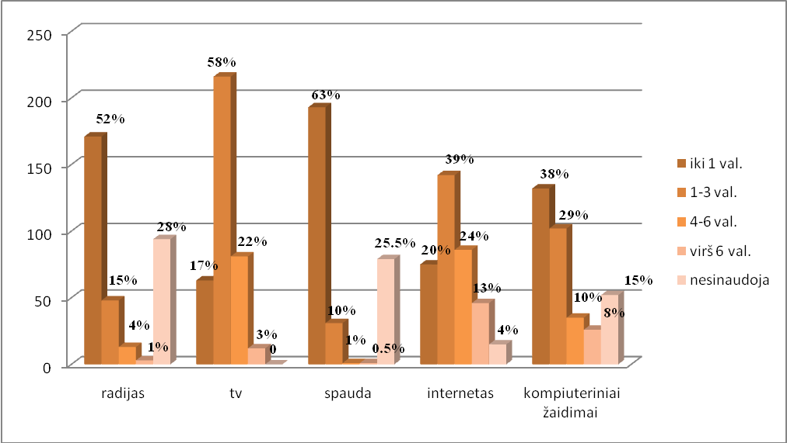
1 pav. Naudojimosi skirtingomis žiniasklaidos priemonėmis trukmė per dieną.

Ištyrus gautus atsakymus (žiūrėti 2 paveikslą), paaiškėjo, kad daugiausia laiko respondentai per dieną praleidžia žiūrėdami televiziją – 25 proc., bei naudodamiesi internetu – 24 proc. Trečioje vietoje pagal populiarumą – kompiuteriniai žaidimai (20 proc.). Radijo klausosi bei spaudą skaito gerokai mažiau respondentų – atitinkamai 16 proc. ir 15 proc.
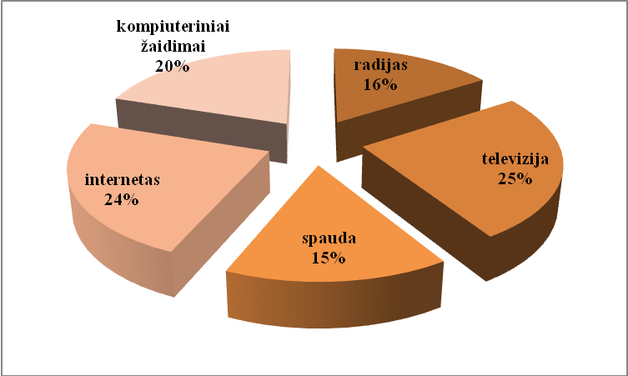
2 pav. Respondentų naudojimasis skirtingomis žiniasklaidos priemonėmis.

Čia įdomu pastebėti, kad visiškai nežiūrintis televizijos nenurodė nė vienas respondentų, o internetu visai nesinaudojantys nurodė 4 proc. respondentų.
Kalbant apie respondentų naudojimosi skirtingomis žiniasklaidos priemonėmis trukmę per dieną bei atsakymus skirstant pagal tai, ar tam tikra žiniasklaidos rūšimi yra naudojamasi iki 3 valandų, ar virš 3 valandų (mūsų manymu, tai vertintina kaip per ilgas, t.y. žalingas, naudojimosi tam tikra žiniasklaidos priemone per dieną laikas) laiko per dieną (žiūrėti 3 ir 4 paveikslus), nustatyta, kad pirmuoju atveju pati populiariausia žiniasklaidos priemonė yra televizija (24 proc.), tuo tarpu antruoju atveju populiariesnis yra internetas (43 proc.). Naudojimasis kompiuteriniais žaidimais yra stabilus tiek vienu, tiek kitu atveju – juos iki 3 valandų ir daugiau nei 3 valandas per dieną žaidžia po 20 proc. respondentų.
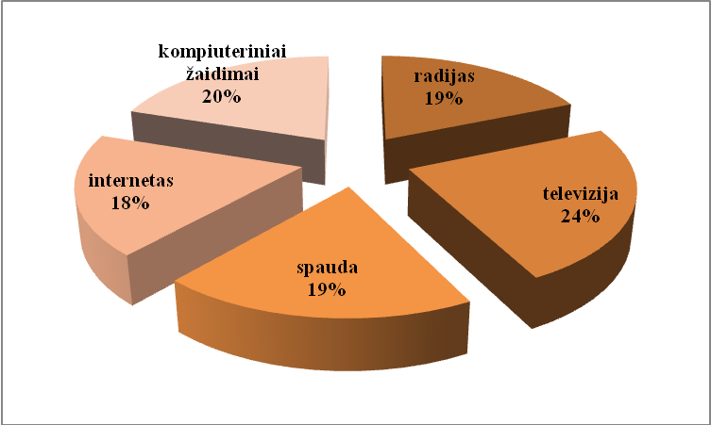
3 pav. Respondentų naudojimasis skirtingomis žiniasklaidos priemonėmis iki 3 val. per dieną.

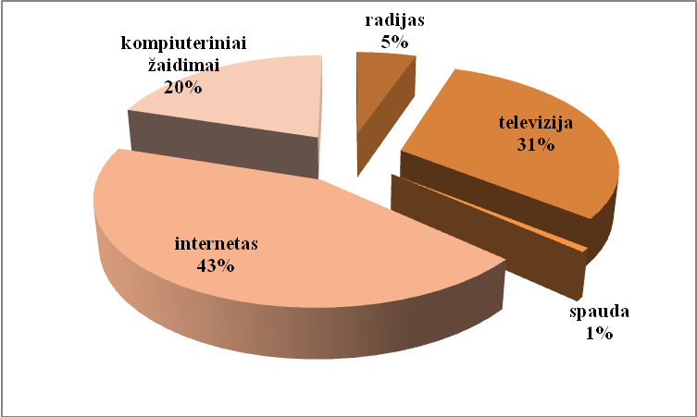
4 pav. Respondentų naudojimasis skirtingomis žiniasklaidos priemonėmis virš 3 val. per dieną.
Atkreiptinas dėmesys į tai, kad net 25,5 % apklausiamųjų nurodė visai neskaitantys spaudos, 28 proc. respondentų nesiklauso radijo. Kalbant apie šias dvi žiniasklaidos rūšis, pastebėtina, kad tiek vienu, tiek kitu atveju gana didelė respondentų dalis nurodė šiomis žiniasklaidos priemonėmis besinaudojantys iki 1 val., t.y. palyginus mažai: atitinkamai 52 proc. ir 63 proc.
2 klausimu siekta išsiaiškinti respondentų požiūrį į žiniasklaidoje demonstruojamą smurtą, t.y. ar jiems patinka smurto demonstravimas žiniasklaidoje.
Kaip matyti 5 paveiksle, beveik pusei respondentų – 49 proc. – smurto demonstravimas žiniasklaidoje nepatinka. Smurto demonstravimas žiniasklaidoje patinka 10 proc. respondentų, o 26 proc. respondentų smurtas žiniasklaidoje patinka kartais.

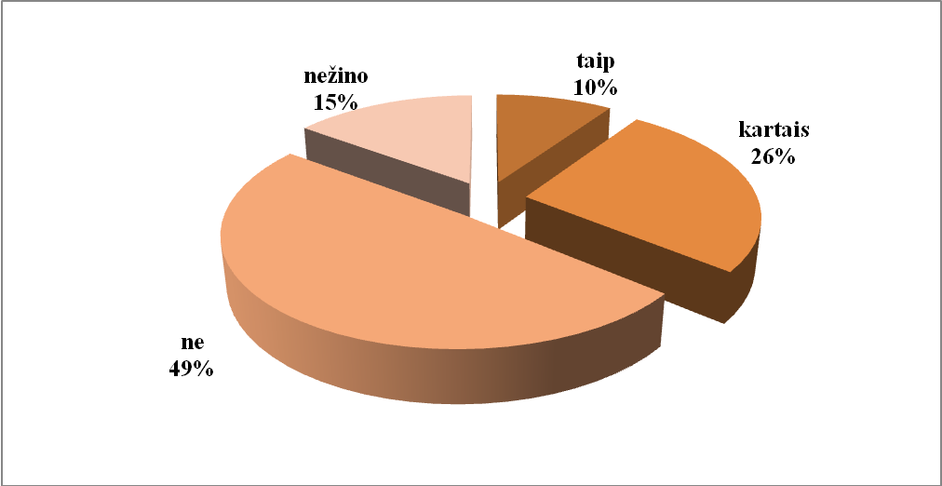
5 pav. Respondentų požiūris į žiniasklaidoje demonstruojamą smurtą.

Žemiau pateikiamuose 6 ir 7 paveiksluose matyti, kaip į antrąjį klausimą atsakė merginos ir vaikinai.

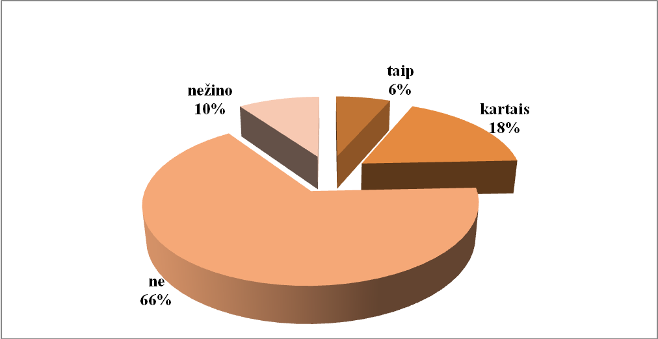
6 pav. Merginų požiūris į žiniasklaidoje demonstruojamą smurtą.
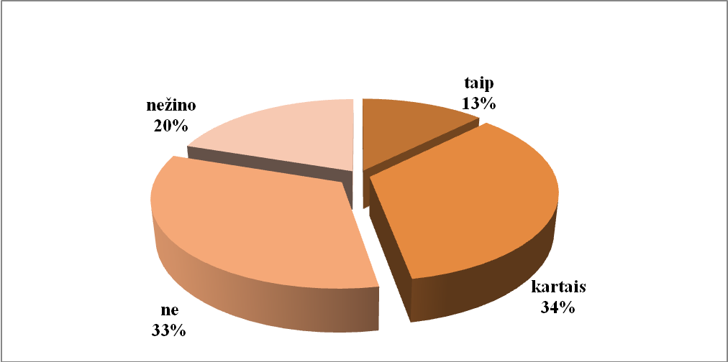
7 pav. Vaikinų požiūris į žiniasklaidoje demonstruojamą smurtą.

Lyginant merginų ir vaikinų atsakymus į 2 klausimą, matyti, kad vaikinų, nurodžiusių, jog smurto demonstravimas žiniasklaidoje jiems patinka, yra beveik dvigubai daugiau nei merginų. Analogiškai dvigubai daugiau merginų nurodė, kad smurto demonstravimas žiniasklaidoje joms nepatinka.
3 klausimas yra glaudžiai susijęs su antruoju bei buvo užduotas siekiant išsiaiškinti, kaip dažnai respondentams kyla noras pakartoti matytas smurto scenas gyvenime. 83 proc. apklaustųjų nurodė, kad jiems toks noras nekyla. 2 proc. respondentų matytas smurto scenas pakartoti norisi dažnai, o 15 proc. – kartais.

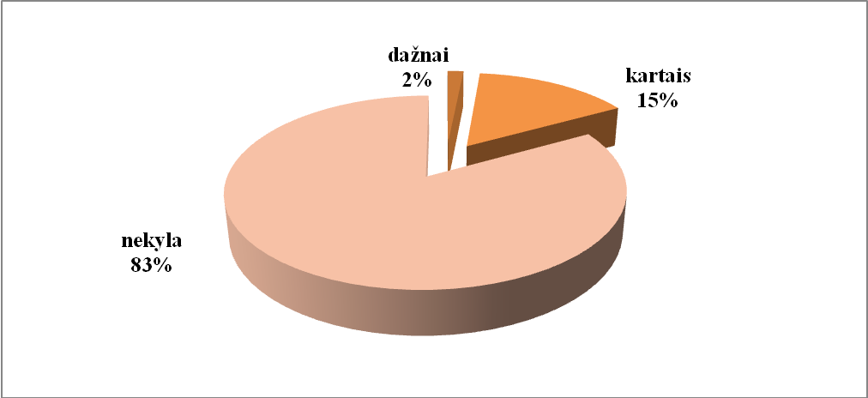
8 pav. Respondentų išsakytas noras pakartoti matytas smurto scenas.

Toliau pateikiamuose 9 ir 10 paveiksluose matyti, kaip į trečiąjį klausimą atsakė merginos ir vaikinai.
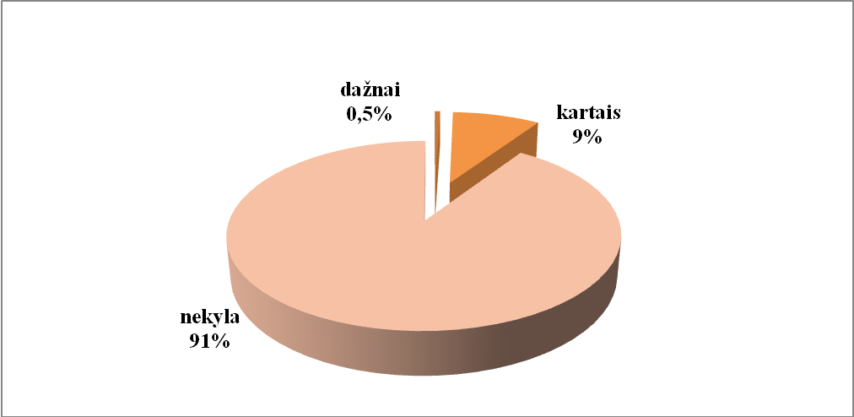
9 pav. Merginų išsakytas noras pakartoti matytas smurto scenas.

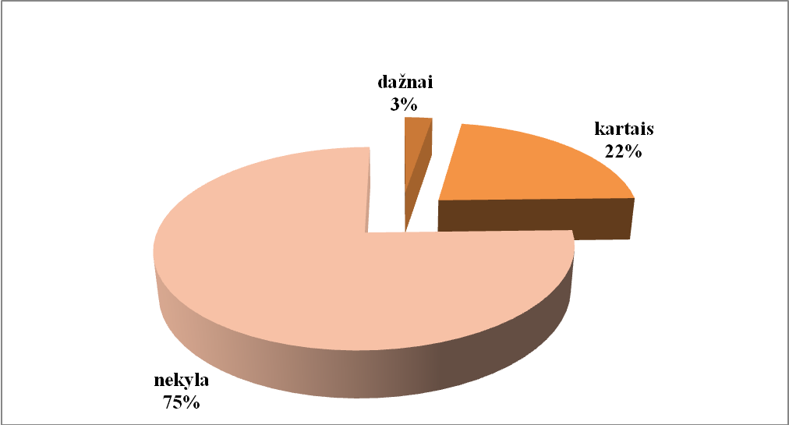
10 pav. Vaikinų išsakytas noras pakartoti matytas smurto scenas.

Kaip ir atsakymų į 2 klausimą atveju, pakartoti matytų smurto scenų norisi dažnai arba kartais beveik dvigubai mažesnei daliai merginų nei vaikinų.
4 klausimu siekta išsiaiškinti, ar respondentams teko įgyvendinti 3 klausimu aptartą norą pakartoti matytas smurto scenas.
Grafinė gautų rezultatų išraiška matyti žemiau pateikiamame paveiksle.

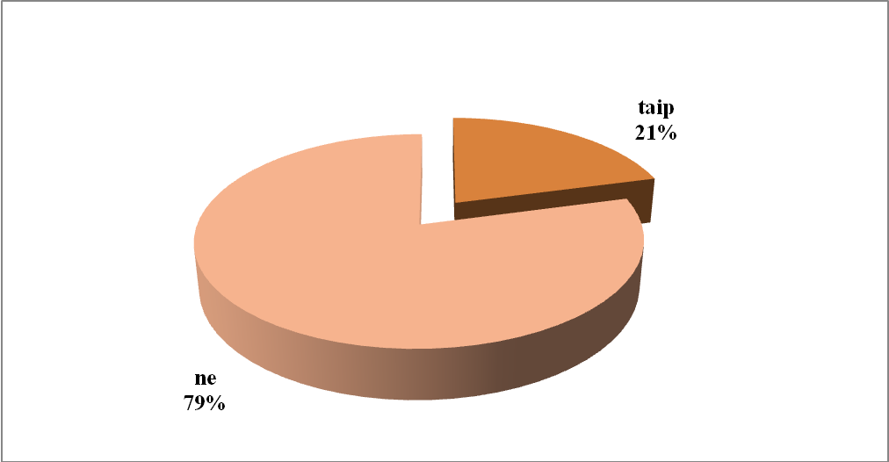
11 pav. Respondentų matytų smurto scenų realizavimas/ nerealizavimas.

Lyginant merginų ir vaikinų atsakymus į šį klausimą (žr. 12 ir 13 paveikslus), matyti, kad vaikinų, kuriems norą pakartoti matytas smurto scenas yra tekę realizuoti, yra keletą kartų daugiau nei merginų – atitinkamai 31 proc. ir 10 proc.

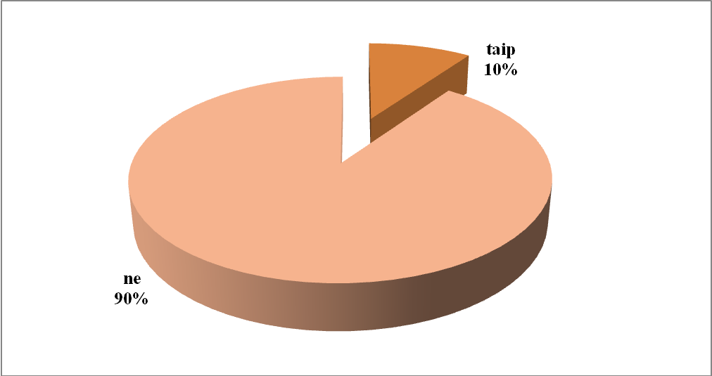
12 pav. Merginų matytų smurto scenų realizavimas/ nerealizavimas.

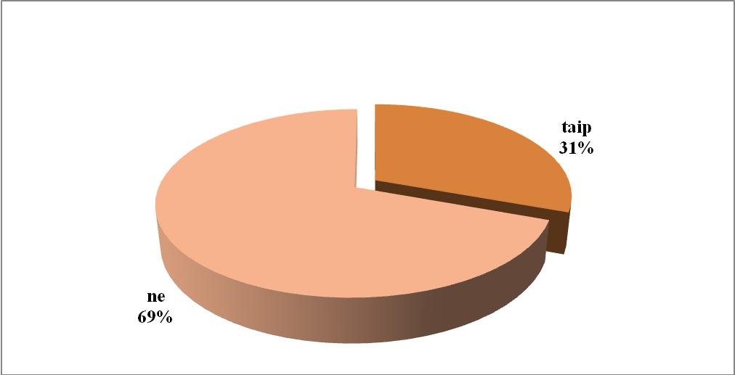
13 pav. Vaikinų matytų smurto scenų realizavimas/ nerealizavimas.

Apibendrinant šio klausimo rezultatus, reikalinga pastebėti, kad neigiamas smurto žiniasklaidoje poveikis nepilnamečiams neabejotinai egzistuoja. Kaip rodo skaičiai, net 21 proc. apklaustų nepilnamečių ryžosi atkartoti matytas smurto scenas realiame gyvenime.
5 klausimu mėginta išsiaiškinti kiek veiksminga šiuo metu veikianti Lietuvoje TV filmų ir laidų žymėjimo sistema.

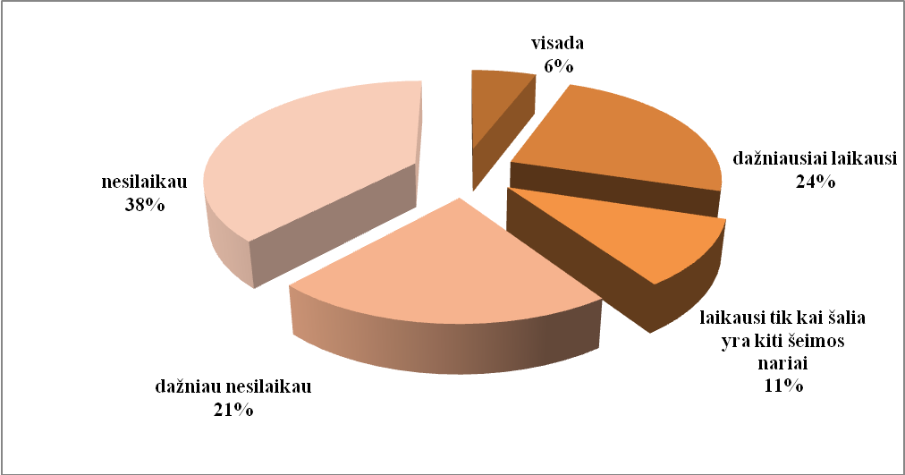
14 pav. Lietuvoje veikiančios TV filmų ir laidų žymėjimo sistemos laikymasis.

Kaip matyti iš aukščiau pateikiamo paveikslo, numatytų TV filmų ir laidų žymėjimų visada laikosi tik 6 proc. respondentų, dažniausiai laikosi – 24 proc. respondentų. Atkreiptinas dėmesys į tai, kad palyginus mažai respondentų – 11 proc. – nurodė, kad numatytų reikalavimų laikosi tik kai šalia yra tėvai arba kiti šeimos nariai.
38 proc. respondentų šių reikalavimų iš vis nesilaiko, o 21 proc. dažniau nesilaiko nei laikosi. Taip pat pastebėtina ir tai, kad dvigubai didesnė dalis merginų respondenčių nei vaikinų respondentų numatytų žymėjimų reikalavimų laikosi visada, bei 11 proc. daugiau vaikinų nei merginų nurodė visai nesilaikantys minėtų žymėjimų reikalavimų (žr. 15 ir 16 paveikslus).

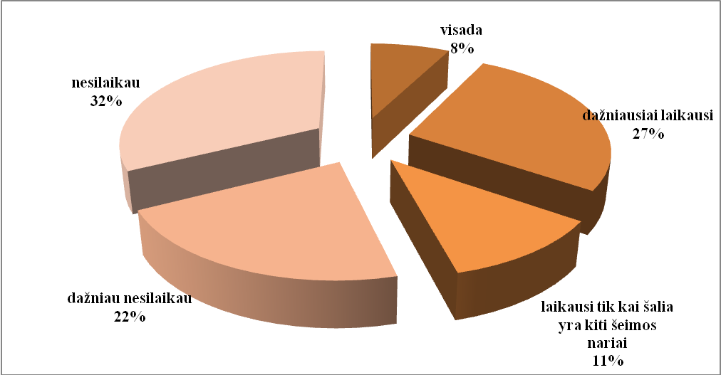
15 pav. Merginų Lietuvoje veikiančios TV filmų ir laidų žymėjimo sistemos laikymasis.

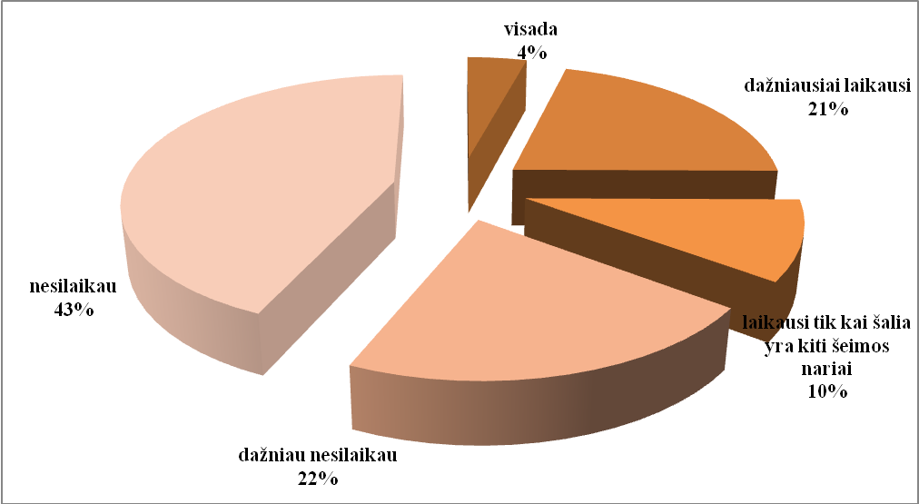
16 pav. Vaikinų Lietuvoje veikiančios TV filmų ir laidų žymėjimo sistemos laikymasis.

Apibendrinant aukščiau pateiktą informaciją apie atsakymus į 5 klausimą, darytina išvada, kad nepilnamečių, iš vis nesilaikančių arba besilaikančių tik kartais (arba esant tam tikroms sąlygoms) nustatytų apribojimų, procentas yra labai aukštas.
6 klausimu siekta išsiaiškinti, kaip dažnai tėvai ir kiti šeimos nariai kontroliuoja nepilnamečius jiems naudojantis įvairiomis žiniasklaidos priemonėmis.
Grafinė gautų rezultatų išraiška matyti žemiau pateikiamame 17 paveiksle.

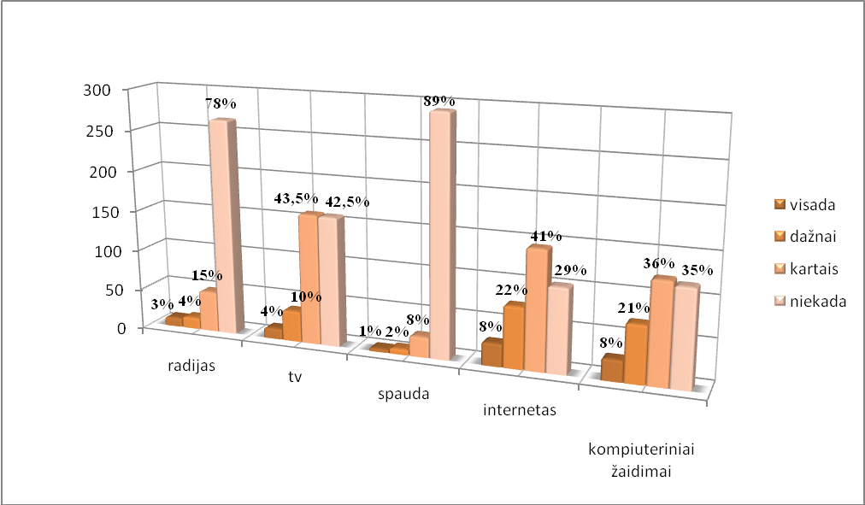
17 pav. Tėvų ir kitų šeimos narių kontrolė naudojantis masinės informacijos priemonėmis.

Kaip yra matyti, mažiausiai respondentai yra kontroliuojami tėvų ir kitų šeimos narių, kai klausosi radijo bei skaito spaudą. Taip pat palyginus maža, mūsų manymu, yra respondentų kontrolė jiems žiūrint televiziją: net 42,5 proc. respondentų nurodė, kad jų tėvai ar kiti šeimos nariai niekada nekontroliuoja jiems žiūrint televiziją, o 43,5 proc. respondentų yra kontroliuojami tik kartais. Lyginant respondentų, pasirinkusių atsakymus „visada“ ir „dažnai“, pastebėtina, kad nepilnamečiai yra dvigubai dažniau visada arba dažnai kontroliuojami, kai jie naudojasi internetu arba žaidžia kompiuterinius žaidimus.
7 klausimu norėta išsiaiškinti, kokiose būtent žiniasklaidos priemonėse respondentai randa daugiausiai smurto. Išanalizavus gautus atsakymus, nustatyta, kad daugiausia smurto nepilnamečiai randa televizijoje ir internete – atitinkamai 47 proc. ir 46 proc.

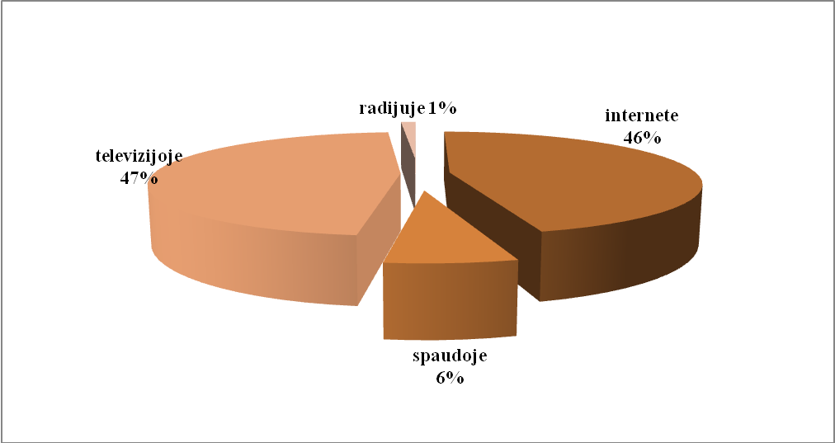
18 pav. Daugiausiai informacijos, susijusios su smurtu,
pateikiančios žiniasklaidos priemonės.

Žemiau pateikiamuose paveiklsuose (19 ir 20 pav.), matyti, kaip į 7 klausimą atsakė merginos ir vaikinai.

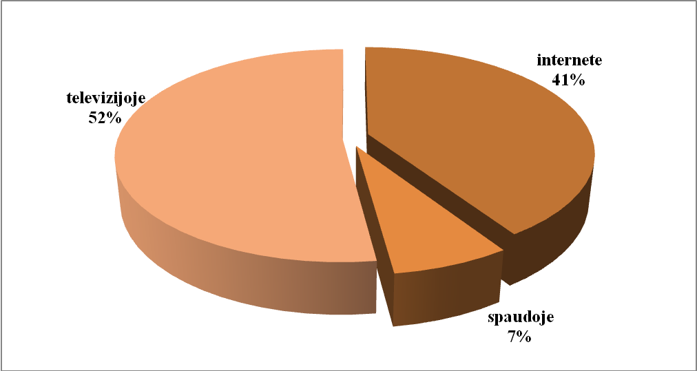
19 pav. Merginų nuomone, daugiausiai informacijos, susijusios su smurtu, pateikiančios žiniasklaidos priemonės.

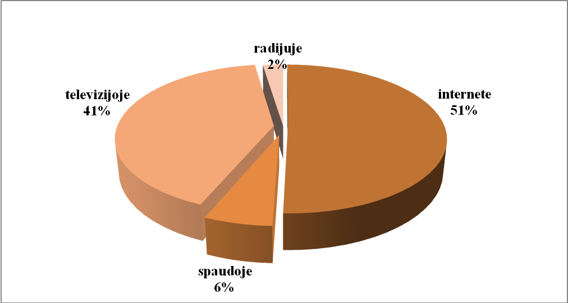
20 pav. Vaikinų nuomone, daugiausiai informacijos, susijusios su smurtu, pateikiančios žiniasklaidos priemonės.

Lyginant merginų ir vaikinų atsakymus į šį klausimą, pastebėta, kad merginos smurto randa daugiau televizijoje nei internete, o vaikinai atvirkščiai – internete smurto randa daugiau nei televizijoje.
8 klausimu domėtasi, kokia, su smurtu susijusi informacija, žiniasklaidoje bei kaip labai domina respondentus.
Grafinė gautų rezultatų išraiška matyti žemiau pateikiamame 21 paveiksle

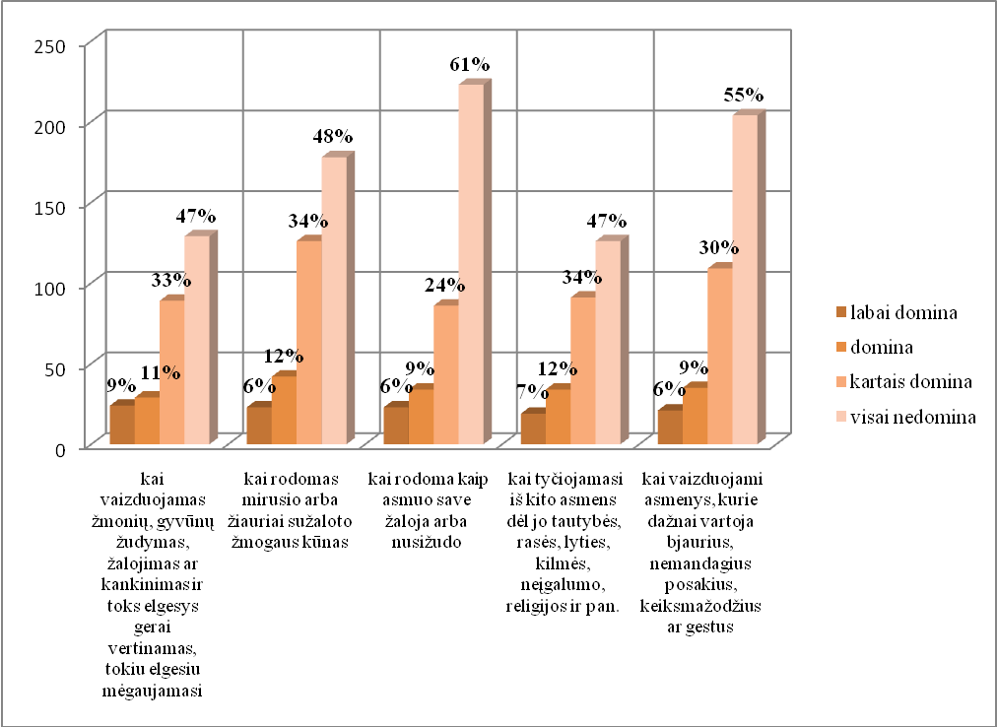
21 pav. Nepilnamečių domėjimasis su smurtu susijusia informacija.

Kaip matyti iš aukščiau pateikiamo paveikslo, respondentus labiau domina į kitą nukreipiamas smurtas, kito asmens atžvilgiu naudojamas smurtas, o ne asmens savęs žalojimas. T.y., nepilnamečius mažiausiai domina kai rodoma, kaip asmuo save žaloja arba nusižudo (39 proc.) ir kai vaizduojami asmenys, kurie dažnai vartoja bjaurius, nemandagius posakius, keiksmažodžius ar gestus (45 proc.). Informacija, kai vaizduojamas žmonių, gyvūnų žudymas, žalojimas ar kankinimas ir toks elgesys gerai vertinamas, tokiu elgesiu mėgaujamasi, bei informacija, kai tyčiojamasi iš kito asmens dėl jo tautybės, rasės, lyties, kilmės, neįgalumo, religijos ir pan. domisi 53 proc. respondentų. 52 proc. respondentų domisi, kai rodomas mirusio arba žiauriai sužaloto žmogaus kūnas.
9 klausimu norėta išsiaiškinti, kaip dažnai respondentai smurtauja.
Iš žemiau pateikiamo paveikslo matyti, kad labai dažnai smurtaujantys nurodė 0,5 proc. respondentų, kartais smurtauja – 11,5 proc. respondentų, labai retai smurtauja – 42 proc., o visai nesmurtaujantys nurodė 46 proc. respondentų.

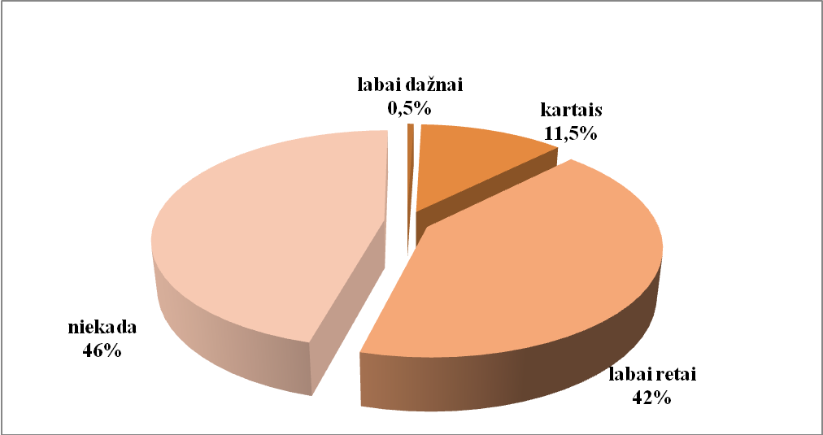
22 pav. Smurtaujantys nepilnamečiai.

Sumuojant „teigiamus“ atsakymus („labai dažnai“, „kartais“, „labai retai“), matyti, kad smurtaujančių nepilnamečių dalis yra labai didelė – 56 proc.
Kalbant apie smurtaujančias merginas ir smurtaujančius vaikinus, pastebėtina, kad nė viena mergina nenurodė smurtaujanti labai dažnai, taip pat 57 proc. merginų teigė niekada nesmurtaujančios.

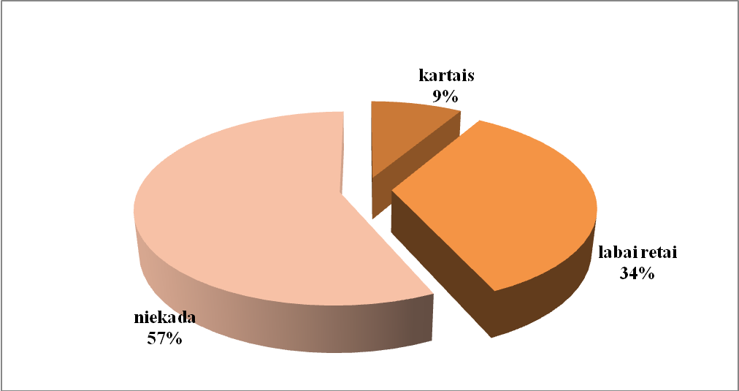
23 pav. Smurtaujančios merginos.

Kaip visai nesmurtaujantys pasisakė 35 proc. vaikinų:

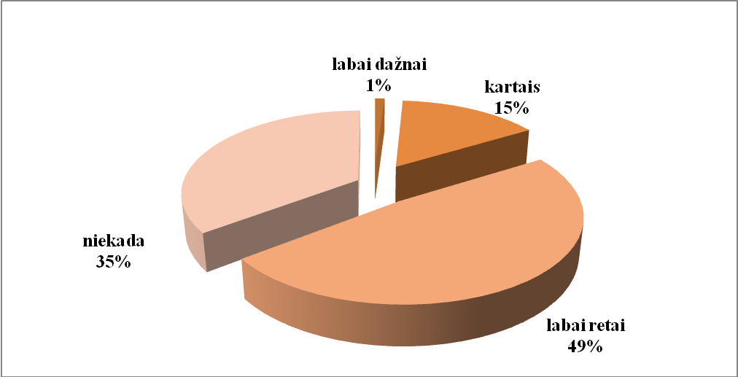
24 pav. Smurtaujantys vaikinai.

10 klausimu norėta išsiaiškinti, kokį smurtą – emocinį ar fizinį – apklausiamieji nepilnamečiai dažniausiai naudoja.

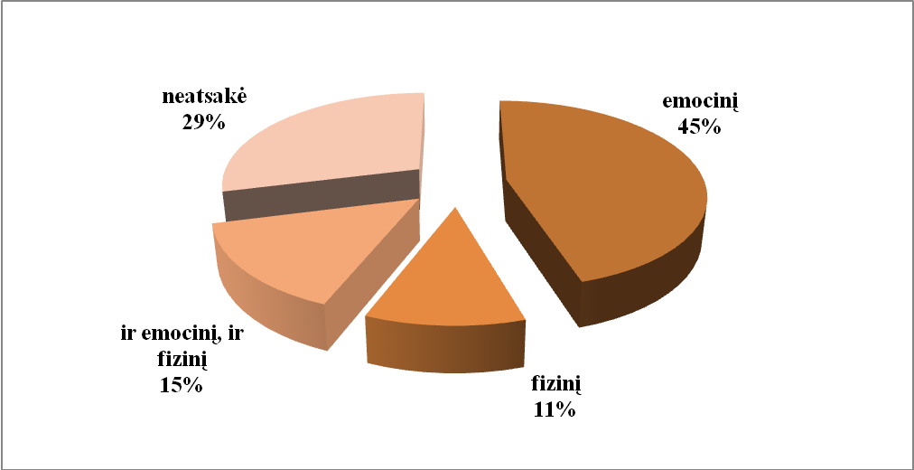
25 pav. Nepilnamečių dažniausiai naudojamo smurto rūšis.

Iš aukščiau pateikto paveikslo matyti, kad 29 proc. respondentų į šį klausimą visai neatsakė, kas galėtų reikšti, jog šie nepilnamečiai nesmurtauja arba bijo pripažinti smurtaujantys. Čia taip pat atkreiptinas dėmesys į tai, kad merginos į šį klausimą neatsakė dažniau nei vaikinai: atitinkamai 36 proc. ir 22 proc.

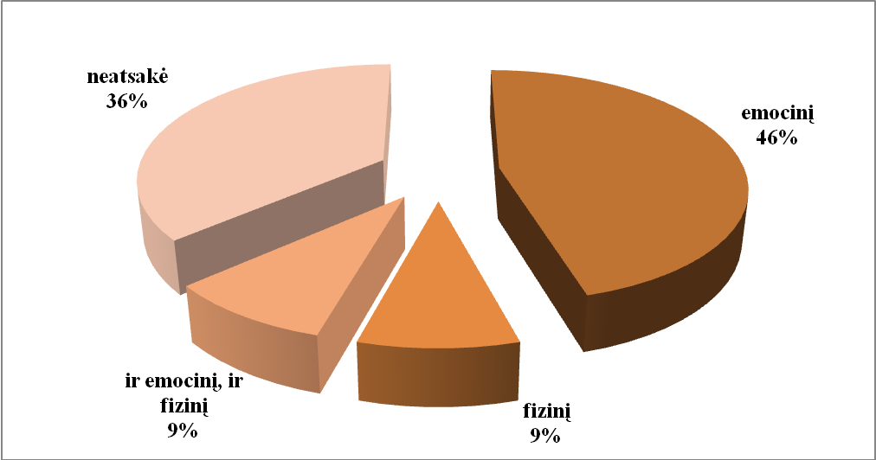
26 pav. Merginų dažniausiai naudojamo smurto rūšis.

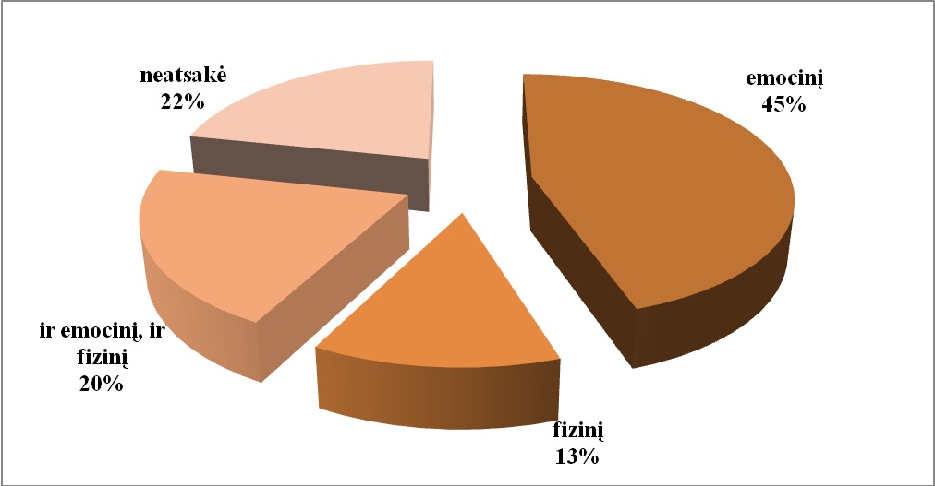
27 pav. Vaikinų dažniausiai naudojamo smurto rūšis.
Kaip matyti iš aukščiau pateikiamų paveikslų, respondentų tarpe vyrauja emocinis smurtas, nors kaip matyti iš atsakymų į 8 klausimą juos labiau domina fizinis smurtas, t.y. informacija, susijusi su fiziniu smurtu.
Apibendrinant tyrimo rezultatus galima daryti tokias išvadas:
- Daugiausia laiko respondentai per dieną praleidžia naudodamiesi televizija. Antra pagal populiarumą žiniasklaidos priemonė – internetas. Trečioje vietoje pagal populiarumą – kompiuteriniai žaidimai. Spauda ir radijas apklaustųjų nepilnamečių tarpe nėra populiarios žiniasklaidos priemonės.
- Beveik pusei respondentų – 49 proc. – smurto demonstravimas žiniasklaidoje nepatinka. Lyginant merginų ir vaikinų atsakymus, nustatyta, kad vaikinų, nurodžiusių, jog smurto demonstravimas žiniasklaidoje jiems patinka, yra beveik dvigubai daugiau nei merginų. Analogiškai dvigubai daugiau merginų nurodė, kad smurto demonstravimas žiniasklaidoje joms nepatinka.
- 17 proc. apklaustųjų nurodė, kad jiems kyla noras pakartoti matytas smurto scenas gyvenime; taip pat pastebėtina, kad pakartoti matytų smurto scenų norisi dažnai arba kartais beveik dvigubai mažesnei daliai merginų nei vaikinų.
- Vaikinų, kuriems norą pakartoti matytas smurto scenas yra tekę realizuoti, yra keletą kartų (3 kartus) daugiau nei merginų.
- Neigiamas smurto žiniasklaidoje poveikis nepilnamečiams neabejotinai egzistuoja. Kaip rodo skaičiai, net 21 proc. apklaustų nepilnamečių ryžosi atkartoti matytas smurto scenas realiame gyvenime. Vyksta ankstesniuose darbo skyriuose paminėtas elgesio modelių išmokimo bei įsiminimo procesas. Kita vertus, nepamirština ir tai, kad žiniasklaidoje demonstruojamas smurtas vis dėlto vargu ar galėtų būti laikomas pagrindiniu veiksniu, lemiančiu nepilnamečių smurtą.
- Numatytų TV filmų ir laidų žymėjimų visada laikosi maža dalis respondentų. Taip pat atkreiptinas dėmesys į tai, kad palyginus mažai respondentų nurodė, kad numatytų reikalavimų laikosi tik kai šalia yra tėvai arba kiti šeimos nariai. Turint omenyje tai, kad tėvų ir kitų šeimos narių kontrolė yra efektyvi stengiantis nepilnamečius apsaugoti nuo žiniasklaidoje demonstruojamo smurto, bei atsižvelgiant į tai, kad palyginus maža nepilnamečių dalis pasirinko būtent tokį atsakymo į šį klausimą variantą, darytina išvada, kad didesnę laiko dalį apklausiamieji naudojasi įvairiomis žiniasklaidos priemonėmis būdami vieni, t.y. be tėvų ar kitų šeimos narių.
- Nepilnamečių, iš vis nesilaikančių arba besilaikančių tik kartais (arba esant tam tikroms sąlygoms) nustatytų apribojimų, procentas yra labai aukštas bei dėl šios priežasties reikalinga nepilnamečių žiniasklaidos priemonių vartotojų kontrolę stiprinti.
- Mažiausiai respondentai yra kontroliuojami tėvų ir kitų šeimos narių, kai klausosi radijo bei skaito spaudą. Taip pat palyginus maža yra respondentų kontrolė jiems žiūrint televiziją. Lyginant respondentų, pasirinkusių atsakymus „visada“ ir „dažnai“, pastebėtina, kad nepilnamečiai yra dvigubai dažniau visada arba dažnai kontroliuojami, kai jie naudojasi internetu arba žaidžia kompiuterinius žaidimus, kas leistų daryti prielaidą, kad tėvams ir kitiems šeimos nariams daugiau nerimo kelia ne nepilnamečių televizijos žiūrėjimas, bet jų naudojimasis internetu bei kompiuteriniai žaidimai, dėl ko šioms žiniasklaidos priemonėms galimai daugiau ir skiriama dėmesio.
- Daugiausia smurto nepilnamečiai randa televizijoje ir internete. Merginos smurto randa daugiau televizijoje nei internete, o vaikinai atvirkščiai – internete smurto randa daugiau nei televizijoje. Tai, kad skirtingos lyties respondentai smurto kiekį internete ir televizijoje vertina skirtingai, greičiausiai sietina su gerokai platesnėmis galimybėmis kryptingai rinktis interesus atitinkančią informaciją internete, nei televizijoje.
- Respondentus labiau domina kito asmens atžvilgiu naudojamas smurtas, o ne asmens savęs žalojimas. T.y., nepilnamečius mažiausiai domina kai rodoma, kaip asmuo save žaloja arba nusižudo ir kai vaizduojami asmenys, kurie dažnai vartoja bjaurius, nemandagius posakius, keiksmažodžius ar gestus. Informacija, kai vaizduojamas žmonių, gyvūnų žudymas, žalojimas ar kankinimas ir toks elgesys gerai vertinamas, tokiu elgesiu mėgaujamasi, bei informacija, kai tyčiojamasi iš kito asmens dėl jo tautybės, rasės, lyties, kilmės, neįgalumo, religijos ir pan., o taip pat kai rodomas mirusio arba žiauriai sužaloto žmogaus kūnas, domisi daugiau nei pusė respondentų.
- Smurtaujančių nepilnamečių dalis yra labai didelė – 56 proc. Respondentų tarpe vyrauja emocinis smurtas, nors, kaip matyti iš atsakymų į 8 klausimą, juos labiau domina fizinis smurtas, t. y. informacija, susijusi su fiziniu smurtu. Didelis domėjimasis fiziniu smurtu, o naudojimas daugiau emocinio smurto galėtų būti susijęs su ta aplinkybe, kad emocinio smurto faktai yra sunkiau nustatomi, pastebimi, vadinasi, už tokius smurtavimo atvejus dažniau galima nesulaukti tinkamos reakcijos – tam tikros bausmės. Nebaudžiamumas, kaip žinia, skatina tam tikra smurto rūšimi naudotis vis dažniau, tokiu būdu įgyjant „autoritetą“ bendraamžių grupėse. Taip pat atkreiptinas dėmesys, kad beveik trečdalis respondentų į šį klausimą visai neatsakė, kas galėtų reikšti, jog šie nepilnamečiai nesmurtauja arba bijo pripažinti smurtaujantys. Čia taip pat atkreiptinas dėmesys į tai, kad merginos į šį klausimą neatsakė dažniau nei vaikinai.

5. SMURTO ŽINIASKLAIDOJE POVEIKIO NEPILNAMEČIAMS PREVENCIJA

Pagrindinis smurto žiniasklaidoje poveikio nepilnamečiams prevencijos tikslas – išmokyti nepilnamečius kritiškai vertinti žiniasklaidoje pateikiamą smurtinę informaciją. Į patį nepilnametį žiniasklaidos priemonių vartotoją bei į artimiausia jo socialinę aplinką nukreiptos prevencinės priemonės, mūsų manymu, yra kur kas efektyvesnės, nei prevencinės priemonės, nukreiptos į pačią žiniasklaidą. Taip yra todėl, kad prevencines priemones nukreipiant į žiniasklaidą nesunkiai gali būti pažeista žiniasklaidos autonomija, t.y. aktyvus tam tikrų prevencinių priemonių taikymas gali būti įvertintas kaip teisės į informaciją bei kūrybos laisvės ribojimas, o šios teisės, kaip žinia, yra vienos svarbiausių žmogaus teisių ir demokratinės visuomenės vertybių. Taip pat atkreiptinas dėmesys ir į tai, kad smurto žiniasklaidoje poveikis, nors ir realus, tačiau nėra toks didelis, kad iškiltų būtinybė „agresyviai“ šiuo požiūriu kištis į žiniasklaidos veiklą.
Kita vertus, daryti žymų poveikį žiniasklaidos veiklai būtų sudėtinga, nes tai yra globalus verslas, kuris tam tikru požiūriu galėtų būti keičiamas tik labai pamažu, palaipsniui ir per ilgą laiką. Tokio tipo poveikiui didžiausios įtakos galėtų turėti visuomenės įtraukimas, kuri galėtų informuoti atitinkamas institucijas apie pastebėtus normų pažeidimus, o taip pat išreikšdama savo požiūrį, kas jai yra nepriimtina žiniasklaidos priemonių pagalba pateikiamoje informacijoje. Tuo tikslu būtinas atitinkamas visuomenės informavimas bei grįžtamojo ryšio galimybių didinimas. Tai yra visuomenė (o tiksliau suinteresuotos visuomenės grupės) turi žinoti, kokiu būdu ir kur ji gali pareikšti savo nuomonę apie žiniasklaidoje pateikiamą nepilnamečiams neigiamo poveikio galinčią turėti informaciją. Taip pat svarbu, kad atitinkamos institucijos, suinteresuotos neigiamos įtakos nepilnamečiams galinčios turėti informacijos sklaidos mažinimu, vertintų ir atitinkamai reaguotų į visuomenės nuomonę šiuo požiūriu, kadangi tai pagrįstai gali būti laikoma tolesnio teisės ir etikos normų tobulinimo orientyru.
Toks visuomenės poveikis žiniasklaidai yra glaudžiai susijęs su žurnalistinės etikos kėlimo klausimais bei teisiniu reguliavimu, kas Lietuvoje iš esmės sudaro sąlygas tinkamai spręsti smurto žiniasklaidoje paplitimo prevencijos ir kontrolės problemas. Lietuvoje viešosios informacijos rengėjų ir platintojų veiklą prižiūri Vyriausybės įgaliota institucija, Lietuvos Respublikos kultūros ministerija Žurnalistų ir leidėjų etikos komisija, Žurnalistų etikos inspektorius Lietuvos radijo ir televizijos komisija. Profesinės etikos normas, kurių privalo laikytis viešosios informacijos rengėjai, platintojai ir žurnalistai, nustato Lietuvos žurnalistų ir leidėjų etikos kodeksas, Europos Tarybos Parlamentinės Asamblėjos rezoliucija “Dėl žurnalistinės etikos”, Lietuvos Respublikos tarptautinės sutartys, reglamentuojančios viešosios informacijos rengimą ir platinimą, Lietuvos Respublikos visuomenės informavimo įstatymas ir kiti teisės aktai.
Etikos normos yra svarbi ir reikalinga poveikio žiniasklaidos subjektams mechanizmo dalis, turinti įtakos jų elgesiui, tačiau šių normų veiksmingumas yra sunkiai pamatuojamas bei vargu ar didelis. Pavyzdžiui, Lietuvos žurnalistų ir leidėjų etikos kodeksas nenumato atsakomybės už jo normų pažeidimus. Lietuvos Respublikos nepilnamečių apsaugos nuo neigiamo viešosios informacijos poveikio įstatymas numato smurto vaizdavimo išimtis, kai: 1) jos turinį sudaro tik informacija apie įvykius, politinius, socialinius, religinius įsitikinimus ar pasaulėžiūrą; 2) ši informacija yra reikšminga moksliniu ar meniniu požiūriu arba reikalinga tyrimams ar mokymui; 3) yra viešas interesas ją skelbti; 4) jos apimtis ir poveikis yra mažareikšmiai (5 straipsnis). Taip pat atkreiptinas dėmesys į tai, kad žurnalistams sudėtinga nevykdyti asmenų, nuo kurių jie yra labai priklausomi, pavedimų, nors pagal Lietuvos respublikos visuomenės informavimo įstatymą jie turi nevykdyti viešosios informacijos rengėjo, savininko ar jų paskirto atsakingo asmens pavedimo, jeigu pavedimas verčia pažeisti įstatymus ar Lietuvos žurnalistų ir leidėjų etikos kodeksą (42 straipsnis).
Viešosios informacijos, kuri daro neigiamą poveikį nepilnamečių fiziniam, protiniam ar doroviniam vystymuisi, priskyrimo kriterijus nustato Lietuvos Respublikos nepilnamečių apsaugos nuo neigiamo viešosios informacijos poveikio įstatymas. Jame apibrėžiama viešoji informacija (kartu ir smurtinė), kuri laikoma turinti neigiamą poveikį nepilnamečiams (4 straipsnis): 1) susijusi su fizinio ar psichinio smurto vaizdavimu: kai detaliai vaizduojamas žmonių, gyvūnų žudymas, žalojimas ar kankinimas, taip pat vandalizmas, teigiamai vertinamas smurtas, mėgavimasis prievarta ar žiaurumu; 2) kurioje rodomas mirusio arba žiauriai sužaloto žmogaus kūnas, išskyrus atvejus, kai toks rodymas reikalingas tapatybei nustatyti; 3)skatinanti savęs žalojimą ar savižudybę; 4) kurioje kurstoma diskriminacija dėl tautybės, rasės, lyties, kilmės, neįgalumo, lytinės orientacijos, religijos ar kitokios priklausomybės; 5) kurioje dažnai vartojami nešvankūs posakiai, žodžiai ar gestai.
Tokią informaciją draudžiama tiesiogiai skelbti ar platinti nepilnamečiams. Tokia viešoji informacija gali būti skelbiama tik vietose, į kurias nepilnamečiai negali patekti, ir (arba) tokiu laiku, kuriuo nepilnamečiai negalėtų ja naudotis, arba kai naudojant technines priemones yra sudaromos sąlygos atsakingiems už vaikų auklėjimą ir priežiūrą asmenims užtikrinti galimybę riboti tokios viešosios informacijos pasiūlą nepilnamečiams (7 straipsnis). Pagal įstatymą programos ir laidos, kuriose pateikiama tokia informacija, turi būti transliuojamos tik nuo 23 iki 6 valandos arba turi būti naudojamos techninės priemonės, sudarančios sąlygas atsakingiems už vaikų auklėjimą ir priežiūrą asmenims užtikrinti galimybę riboti tokių programų ir laidų pasiūlą nepilnamečiams (7 straipsnis).
Lietuvos Respublikos Vyriausybės nutarimu patvirtinta Neigiamą poveikį nepilnamečių vystymuisi darančios informacijos, kuri ribojama skelbti ir platinti, skelbimo ir platinimo tvarka bei Neigiamą poveikį nepilnamečių vystymuisi darančios viešosios informacijos žymėjimo, garso bei vaizdo priemonių sistemos aprašas. Ši tvarka numato, jog filmams, serialams ir laidoms, kurių turinyje yra neigiamą poveikį nepilnamečių vystymuisi darančios viešosios informacijos, žymėti taikomi indeksai pagal žiūrovų amžiaus cenzą: „N-7“, „N-14“ ir „S“. Filmai, serialai ir laidos, pažymėti indeksu „N-14“, turi būti transliuojami tik nuo 21 iki 6 valandos, o indeksu „S“ – tik nuo 23 iki 6 valandos. Šie indeksai ir filmų, serialų ir laidų pobūdis turi būti nurodomi TV programose, skelbiamose spaudoje ir elektroninėse visuomenės informavimo priemonėse.
Čia atkreiptinas dėmesys, kad aukščiau paminėti žymėjimai efektyvūs (indeksavimo prevencinis poveikis gali būti realus) yra tik tada, kai tėvai ir kiti vaikus prižiūrintys ir auklėjantys asmenys supranta galimą žiniasklaidos poveikį nepilnamečiams. Be to, nepamirština ir tai, kad programų indeksai gali padėti apsaugoti jaunesniojo amžiaus vaikus nuo smurto televizijoje, o vyresniems vaikams ir paaugliams tai gali sukelti tam tikro priešiškumo. Vadinasi, daugiausia dėmesio kuriant prevencines priemones reikia skirti artimiausiai nepilnamečio žiniasklaidos vartotojo socialinei aplinkai – šeimai, mokyklai, o taip pat pačiai nepilnamečio žiniasklaidos vartotojo asmenybei.
Šeima yra vienas svarbiausių prevencijos subjektų, kadangi tėvai ir kiti vaikus auklėjantys asmenys tiesiogiai gali daryti įtaką tam, ką vaikai mano apie žiniasklaidoje pateikiamą smurtinę informaciją, kaip ją vertina, kokie yra žiniasklaidos priemonių vartojimo įpročiai. Panašų vaidmenį, mūsų manymu, atlieka ir kita nepilnamečiui artima aplinka – mokykla. Šiame kontekste labai svarbus tėvų švietimas, kad jie suprastų smurto žiniasklaidoje keliamas rizikas bei žinotų, kaip su tuo tvarkytis.
Smurto žiniasklaidoje neigiamo poveikio nepilnamečiams prevencija turėtų būti auklėjamojo pobūdžio. Gali būti išskirti tokie tėvų ir mokytojų informacinės įtakos nepilnamečiams uždaviniai:
- tinkama vaikų ir jaunimo orientavimo pagalba informacinėje erdvėje;
- informavimas apie auklėjimo ir lavinimo (ne pramogų) laidas ir pan.;
- aktyvi smurtinės informacijos priėjimo kontrolė ir prevencija;
- nepilnamečio žiniasklaidos vartotojo informacinio bendravimo kultūros ugdymas.
Be to, šeima ir mokykla labiausiai gali skatinti kitokį vaikų aktyvumą (turima omenyje, įvairi popamokinė veikla), tokiu būdu mažindamos laisvo laiko netinkamam žiniasklaidos priemonių vartojimui. Nepilnamečio asmeninės savybės, nuo kurių priklauso neigiamas smurto televizijoje poveikis, yra jo moralinė vertybinė orientacija, anksčiau patirta prievarta, išsilavinimas, amžius, lytis, psichologiniai sutrikimai, piktnaudžiavimas svaiginančiomis medžiagomis ir kita. Kaip svarbiausias prevencines priemones čia galima išskirti neigiamo požiūrio į smurtą, kaip į problemų sprendimo būdą, ugdymą, vaikų tolerantiškumo skatinimą ir kita. Vaikai, pasižymintys šiomis savybėmis, ne tik mažiau smurtauja, bet ir yra atsparesni smurto televizijoje poveikiui.
Turint omenyje tai, kad smurtas yra kompleksinė problema, jo prevencija lygiai taip pat turėtų būti kompleksinė, kadangi paskiri socialiniai institutai dažnai yra nepajėgūs spręsti sociumo problemų. Kita vertus artimiausiai nepilnamečio socialinei aplinkai – šeimai ir mokyklai – skirtinas ypatingas dėmesys.

IŠVADOS

- Žiniasklaida yra svarbus nepilnamečio asmenybės ugdymui bei jos psichiniam, fiziniam, doroviniam vystymuisi poveikį darantis veiksnys, galintis turėti tiek teigiamos (auklėjamoji, lavinamoji ir šviečiamoji funkcijos), tiek neigiamos (smurto vaizdavimas) įtakos. Kita vertus, ji tėra tik vienas (ir nepagrindinis) iš socialinių veiksnių, turinčių įtakos veikiančių nepilnamečių elgesiui.
- Mokslinėje literatūroje dažniausiai išskiriami 3 pagrindiniai smurtinės informacijos žiniasklaidoje poveikio teoriniai modeliai: 1) agresyvių nuostatų ir elgesio išmokimo modelis; 2) jautrumo sumažinimo modelis; 3) smurto subkultūros (skribtų) modelis.
- Remiantis atlikto smurto žiniasklaidoje poveikio nepilnamečiams tyrimo duomenimis, galima teigti, jog neigiamas smurto žiniasklaidoje poveikis nepilnamečiams neabejotinai egzistuoja: kaip rodo skaičiai, šiek tiek daugiau nei pusei (51 proc.) respondentų smurto demonstravimas žiniasklaidoje patinka; 17 proc. apklaustųjų nurodė, kad jiems kyla noras pakartoti matytas smurto scenas ir net 21 proc. apklaustų nepilnamečių ryžosi atkartoti matytas smurto scenas realiame gyvenime.
- Atlikto tyrimo duomenimis didžiausią poveikį nepilnamečių fiziniam, psichiniam ir doroviniam vystymuisi daro televizija, internetas ir kompiuteriniai žaidimai, nes šios žiniasklaidos priemonės yra populiariausios nepilnamečių auditorijoje, o smurto kiekis jose (respondentų teigimu) yra didžiausias. Atliktas tyrimas parodė, kad smurtaujančių nepilnamečių dalis yra labai didelė – 56 proc. Respondentų tarpe vyrauja emocinis smurtas, nors juos labiau domina fizinis smurtas ir informacija, susijusi su fiziniu smurtu.
- Didelė dalis apklaustųjų nepilnamečių jaučiasi labiausiai tėvų bei kitų šeimos narių kontroliuojami, kaip tik tada kai naudojasi televizija, internetu ar žaidžia kompiuterinius žaidimus, vadinasi tėvų ir kitų šeimos narių kontrolė veikia stengiantis nepilnamečius apsaugoti nuo žiniasklaidoje demonstruojamo smurto, tačiau, kita vertus, tai, kad apklausos metu palyginus maža dalis respondentų nurodė, kad numatytų TV filmų ir laidų žymėjimų reikalavimų laikosi tik kai šalia yra tėvai arba kiti šeimos nariai rodo, kad didesnę laiko dalį apklausiamieji naudojasi įvairiomis žiniasklaidos priemonėmis būdami vieni, t.y. be tėvų ar kitų šeimos narių priežiūros.
- Žiniasklaidoje demonstruojamo smurto poveikis nepilnamečiams gali priklausyti nuo jų amžiaus, žiniasklaidos priemonėms skiriamo laiko kiekio, žiūrimų televizijos programų, kompiuterinių žaidimų tipo, pozityvių ar negatyvių pastiprinimų socialinėje aplinkoje.
- Turint omenyje tai, kad smurtas yra kompleksinė problema, jo prevencija lygiai taip pat turėtų būti kompleksinė, kadangi paskiri socialiniai institutai dažnai yra nepajėgūs spręsti sociumo problemų.
- Pagrindinis smurto žiniasklaidoje poveikio nepilnamečiams prevencijos tikslas – išmokyti nepilnamečius kritiškai vertinti žiniasklaidoje pateikiamą smurtinę informaciją. Į patį nepilnametį žiniasklaidos priemonių vartotoją bei į artimiausią jo socialinę aplinką nukreiptos prevencinės priemonės, yra kur kas efektyvesnės, nei prevencinės priemonės, nukreiptos į pačią žiniasklaidą.

PASIŪLYMAI

- Rengiant ugdymo programas, skirti kaip įmanoma daugiau dėmesio prevencinėms programoms, nukreiptoms į artimiausią nepilnamečio socialinę aplinką – šeimą ir mokyklą, bei į pačią nepilnamečio asmenybę, per tai ugdant nepilnamečio žiniasklaidos vartotojo gebėjimą kritiškai vertinti iš įvairių žiniasklaidos šaltinių gaunamą informaciją.
- Per žiniasklaidos priemones teikti pakankamai informacijos, skirtos kovai su smurtu, informacijos apie apsisaugojimą nuo nusikalstamų veikų, diskutuoti apie smurto poveikį, daugiau dėmesio skirti socialinei reklamai, skatinant smurto žiniasklaidoje netoleranciją, taip pat tuo tikslu didinant pranešimų, kreipimųsi iš visuomenės skaičių kompetentingoms institucijoms.
- Didinti žiniasklaidos atstovų kvalifikaciją: būtina, kad viešosios informacijos rengėjai, platintojai, žurnalistai ne tik būtų gerai susipažinę su jų veiklą ir žmogaus teisių apsaugą reglamentuojančiais teisės aktais, bet ir laikytųsi šiuose teisės aktuose numatytų reikalavimų.
- Žiniasklaidos priemonių pagalba teikti daugiau kokybiškos informacijos, vertingos fiziniam, psichiniam, dvasiniam, socialiniam ir kultūriniam vaikų vystymuisi, o teikiant ir skelbiant informaciją, galinčią daryti neigiamą poveikį vaikui, paisyti vaiko interesų prioritetiškumo principo, vadovautis ne vien teisės ir etikos normomis, bet ir vidinėmis moralinėmis nuostatomis.
- Tikslinga ypač daug dėmesio skirti visuomenės švietimui. Žiniasklaidos poveikio mažinimu suinteresuotos visuomenės grupės galėtų informuoti atitinkamas institucijas apie pastebėtus normų pažeidimus, o taip pat išreikšdama savo požiūrį, kas joms yra nepriimtina žiniasklaidos priemonių pagalba pateikiamoje informacijoje. Tuo tikslu būtinas atitinkamas visuomenės informavimas bei grįžtamojo ryšio galimybių didinimas. Tai yra visuomenė (o tiksliau suinteresuotos visuomenės grupės) turi žinoti, kokiu būdu ir kur ji gali pareikšti savo nuomonę apie žiniasklaidoje pateikiamą nepilnamečiams neigiamo poveikio galinčią turėti informaciją. Taip pat svarbu, kad atitinkamos institucijos, suinteresuotos neigiamos įtakos nepilnamečiams galinčios turėti informacijos sklaidos mažinimu, vertintų ir atitinkamai reaguotų į visuomenės nuomonę šiuo požiūriu, kadangi tai pagrįstai gali būti laikoma tolesnio teisės ir etikos normų tobulinimo orientyru.

LITERATŪROS SĄRAŠAS

Įstatymai ir kiti teisės aktai
1. Lietuvos Respublikos Konstitucija = Constitution of the Republic of Lithuania: Lietuvos Respublikos piliečių priimta 1992 m. spalio 25 d. referendume. Vilnius: Teisinės informacijos centras, 2005.

2. Jungtinių Tautų Generalinės Asamblėjos 1989 m. lapkričio 20 d. priimta Jungtinių Tautų vaiko teisių konvencija (ratifikuota 1995 07 03 įstatymu Nr. I-983 // Valstybės žinios, 1995, Nr. 60-1501).

3. Europos konvencija dėl televizijos be sienų // Valstybės žinios, 2000, Nr. 29-805.

4. Europos konvencijos dėl televizijos be sienų pataisų protokolas // Valstybės žinios, 2000, Nr. 29-805.

5. Europos Tarybos Parlamentinės Asamblėjos rezoliucija Nr. 1003 (1993) „Dėl žurnalistinės etikos“ (patvirtinta 1995 m. rugsėjo 26 d. Lietuvos Respublikos Seimo nutarimu Nr. I-1046) // Valstybės žinios, 1995, Nr. 85-1918.

6. Lietuvos Respublikos Baudžiamasis kodeksas // http://www3.lrs.lt/pls/inter3/dokpaieska.showdoc_l?p_id=323740. Aktuali redakcija nuo 2010-07-20.

7. Lietuvos Respublikos Administracinių teisės pažeidimų kodeksas. // http://www3.lrs.lt/pls/inter3/dokpaieska.showdoc_l?p_id=325275. Aktuali redakcija nuo 2010-12-04.

8. 1996 m. kovo 14 d. Lietuvos Respublikos vaiko teisių apsaugos pagrindų įstatymas Nr. I-1234 // Valstybės žinios, 1996, Nr. 33-807. Aktuali redakcija nuo 2006-06-08.

9. 1996 m. liepos 2 d. Lietuvos Respublikos visuomenės informavimo įstatymas, Nr. I-1418 // Valstybės žinios, 1996, Nr. 71-1706; 2004, Nr. 120-4436. Aktuali redakcija nuo 2010-10-18.

10. 2002 m. rugsėjo 10 d. Lietuvos Respublikos nepilnamečių apsaugos nuo neigiamo viešosios informacijos poveikio įstatymas Nr. IX-1067 // Valstybės žinios, 2002, Nr. 91-3980. Aktuali redakcija nuo 2010-03-01.

11. Lietuvos Respublikos Vyriausybės 2000 m. gruodžio 27 d. nutarimas Nr. 1503 „Dėl institucijos, atsakingos už Europos konvencijos dėl televizijos be sienų bei šios konvencijos pataisų protokolo nuostatų įgyvendinimą, paskyrimo“ // Valstybės žinios, 2000, Nr. 113-3629.

12. Lietuvos Respublikos Vyriausybės 2003 m. kovo 5 d. nutarimas Nr. 290 ,,Dėl viešo naudojimo kompiuterių tinkluose neskelbtinos informacijos kontrolės ir ribojamos viešosios informacijos platinimo tvarkos patvirtinimo“ // Valstybės žinios, 2003, Nr. 24-1002.

13. Lietuvos Respublikos Vyriausybės 2004 m. birželio 2 d. nutarimas Nr. 681 ,,Dėl Neigiamą poveikį nepilnamečių vystymuisi darančios informacijos, priskirtos viešosios informacijos, kuri ribojama skelbti ir platinti, kategorijai, skelbimo ir platinimo tvarkos aprašo ir neigiamą poveikį nepilnamečių vystymuisi darančios viešosios informacijos žymėjimo, garso ir vaizdo priemonių sistemos aprašo patvirtinimo“ // Valstybės žinios, 2004, Nr. 89-3281.

14. Lietuvos žurnalistų ir leidėjų etikos kodeksas (1996) // Lietuvos žurnalistų sąjunga http://www.lzs.lt/link.php?link_id=180&page_menu=5.

15. Lietuvos žurnalistų ir leidėjų etikos kodeksas (2005 04 15) // Lietuvos žurnalistų sąjunga http://www.lzs.lt/link.php?link_id=179&page_menu=5.

Specialioji literatūra

- Abromaitienė L. The Emerging Aspects of Children’s Social and Educational Problems in the New Members States EU.// ECER 2004 conference paper, Educational-line, available at www.wwwords.co.uk/EERJ
- Abromaitienė L. Jurevičiūtė V. Problems of Pupils' Behaviour Control at School // ECER 2005 conference paper, Educational-line available at http://www.leeds.ac.uk/educol/documents/150921.htm.
- Abromaitienė L., Liaudinskienė G. Consequences of Family Violence on Social Adaptation of Children in a Secondary School.// Socialiniai mokslai Nr.3 (45). Kaunas: Technologija, p. 18-26.
- Acker R.V. Report from Austria: studies and project on agression at school [online]. Available from Internet: < http://www.wm.edu/TTAC/articles/challenging/schoolwide.html>.
- Aleknaitė-Bieliauskienė R. Žiniasklaida – visuomenės kultūros veidrodis ir jos ugdymo instrumentarijus.// Žiniasklaida ir asmenybės raida: nepilnamečių apsauga ir žmogaus orumas. – Vilnius, 2003.
- Aleknonis G. Informacijos vakuumas Lietuvos žiniasklaidoje./Komunikacija ir žiniasklaida. 2006 T. 37, P. 83-90.
- Ališauskienė S. Ankstyvoji intervencija vaikystėje. – Šiauliai, 2005.
- Anderson C. A., Carnagey N. L., Flanagan M., Benjamin A. J., Eubanks J., Valentine J. C. Violent Video Games: Specific Effects of Violent Content on Aggressive Thoughts and Behavior // Advances in Experimental Social Psychology. – 2003, Vol. 36, p. 199-249.
- Andrejevas V., Gražulienė R. Policijos bendravimas su žiniasklaida: mokomasis metodinis leidinys. – Vilnius, 2003.
- Augustinaitis A. Šiuolaikinio žinojimo sandara // Informacijos mokslai, 2004, Nr.29. p.31 – 44.
- Balčytienė A. Žiniasklaidos tekstai./ Darbai ir dienos. 2000. T. 24.
- Balčytienė A. Žiniasklaidos kultūra. Dienos ir darbai. 2004. Nr. 38.
- Bandura A. Social Learning Theory. / http://www.criminology.fsu.edu/crimtheory/bandura.htm
- Бандура A. Теория социального научения. – Санкт-Петербург, 2000.
- Бандура A., Уолтерс P. Подростковая агрессия: изучение влияния воспитания и семейных отношенний. – Москва, 2000.
- Baršauskienė V., Janulevičiūtė-Ivaškevičienė B. Komunikacija: teorija ir praktika. – Kaunas, 2007.
- Bauman Z. Globalizacija: pasekmės žmogui. – Vilnius, 2002.
- Berger P., Luckman, T. Socialinis tikrovės konstravimas: žinojimo sociologijos traktas. –Vilnius, 1999.
- Berkowitz L. Aggression. Its Causes, Consequences, and Control/ http://www.temple.edu/tempress/titles/berko_reg.html
- Bielinis L. Prieštaringas žiniasklaidos poveikis valdžiai ir visuomenei./ Kultūros barai. 2001 Nr. 12.
- Bynum J.E., Thompson W.E. (1989) Juvenile Delinquency: a sociological approach - Boston, London, 1989.
- Christle Ch. A, Jolivette K. & Nelson M.C. Youth Aggression and Violence: Risk, Resilience, and Prevention [online]. ERIC Digest #E602, 2000- Available at<http://www.ericec.org.>.
- Collins W.A. The developing child as viewer//J. Of communication. Philadelphia. 1975, vol.25, N.4. P. 35-44.
- Collins W. A., Berndt T.J., Hess V.Z. Observational learning of motives consequences for television agression: A developmental study//Child development. Chicago. 1974, vol. 45, N 3. P. 799-802.
- Česnavičius A. Televizija kintančiame žiniasklaidos pasaulyje./Filosofija. Sociologija. 2009. T. 20. Nr. 2, p. 122–129.
- Dapšys. A. Nusikalstamumo tendencijos ir jo prevencijos perspektyvos Lietuvoje (kriminologinis prognostinis aspektas). Jurisprudencija, 1999 Nr. 11(3); p. 5-22.
- Daškevičius R. Teismo psichiatrijos agresijos aspektai // Agresija ir smurtas – psichinė norma ir patologija. - Vilnius, 2001.
- Dobryninas A. Nusikaltimai ir spauda Lietuvos visuomenėje // Jurisprudencija, 1999, t. 11 (3); P. 22-29.
- Dobryninas A. Nepilnamečių justicija Lietuvos žiniasklaidoje. – Vilnius, 2000.
- Dobryninas A. Virtuali nusikaltimų tikrovė. – Vilnius, 2001.
- Fiske J. Įvadas į komunikacijos studijas. – Vilnius, 1998.
- Furst M. Psichologija. – Vilnius, 1998.
- Gailienė D. Žiniasklaida nuodija?// http://www.bernardinai.lt/straipsnis/-/41203
- Gauntlett D., 10 trūkumų „žiniasklaidos poveikių“ modelyje.// http://www.balsas.cc/davidas-gauntlettas-10-trukumu-%E2%80%9Eziniasklaidos-poveikiu%E2%80%9C-modelyje/
- Giddens A. Modernybė ir asmens tapatumas. – Vilnius, 2000.
- Giddens A. Sociologija. – Vilnius, 2005.
- Grigas R. Sociologinė savivoka.- Vilnius, 2001.
- Grigutytė N. Strategijos saugi mokykla įgyvendinimas.// Konferencijos „Vaikų prievartos ir nusikalstamumo prevencija: bendradarbiavimas tarp policijos ir socialinio sektoriaus“ medžiaga. 2004.
- Grimm J. Wirkung von Fernsehgewalt. Zwischen Irritation und Erregung. In: medien praktisch, H.3/1995, S. 14-22.
- Groebel J. Televizija ir žmonių agresyvumas // Žiniasklaida ir asmenybės raida: nepilnamečių apsauga ir žmogaus orumas. – Vilnius, 2004. P. 129-134.
- Gudaitis R. Žurnalistikos misija šiandieninėje žiniasklaidoje (2004)./ www3.lrs.lt/pls/inter/dba_intra
- Gumuliauskienė A. Vaikų ir paauglių agresyvumo klausimu // Acta paedagogica Vilnensia. – Vilnius, 1996.
- Held D. ir kt. Globaliniai pokyčiai: politika, ekonomika ir kultūra. – Vilnius, 2002.
- Huesmann L. R. Cross-national communalities in the learning of aggression from media violence // Aggressive Behavior, 1984, vol. 10, P. 243–251.
- Hurrelmann K., Unverzagt G. Kaip išugdyti stiprius vaikus. – Vilnius, 2001.
- Jameson F. Kultūros posūkis. – Vilnius, 2002.
- Janulaitienė N. Pedagogiškai apleisti paaugliai // Acta paedagogica Vilnensia. -Vilnius, 1991.
- Juodraitis A. Delinkventinio elgesio vaikai: Pedagoginės – psichologinės problemos// Specialusis ugdymas. – Šiauliai, 1998.
- Justickis V. Nepilnamečių teisės pažeidėjų charakterio nukrypimai. – Kaunas, 1984
- Kiškis A. Neigiamas smurto televizijoje poveikis nepilnamečiams ir jo prevencija // Jurisprudencija, 2004, t. 59 (51); P. 39-53.
- Kiškis A. Nusikalstamumas Lietuvoje: ko neparodo oficialioji statistika? // Jurisprudencija. - Vilnius, 2008. Nr. 11 (113), p. 114-123.
- Kvieskienė G. Socializacija ir vaiko gerovė. – Vilnius, 2003.
- Kvieskienė G. Pozityvioji socializacija. – Vilnius, 2005.
- Lasswell H. The structure and function of communication in society.//Mass Comunnications. –Illinois, 1960.
- Leliūgienė I. Žmogus ir socialinė aplinka. – Kaunas, 1997.
- Lemme B.H. Suaugusiojo raida. - Kaunas, 2003.
- McCarthy E. D., Langner T.S.,Gersten J.C. Violence and bihavior disorders// J. Of communication. Philadelphia. 1975, vol. 25, N 4. P. 71–85.
- Mcluhan M. Kaip suprasti medijas. - Vilnius, 2003.
- Meškauskaitė L. Naujų informacinių technologijų teisinio reguliavimo problemos // Jurisprudencija, 2002, t. 32 (24); P. 104-113.
- Meškauskaitė L. Žiniasklaidos teisė: visuomenės informavimo teisė: teoriniai ir praktiniai aspektai. – Vilnius, 2004.
- Meškauskaitė L., Paulionytė B. Nepilnamečių teisinės apsaugos nuo jiems žalingos informacijos visuomenės informavimo priemonėse problemos // Justitia, 2001, Nr. 4-5, P. 55-89.
- Mikalajūnaitė R. Fizinės bausmės šeimoje – tradicinis vaikų auklėjimo būdas. Ar teisus stipresnis? Smurto prieš vaikus apžvalga Lietuvoje. – Vilnius, 1999.
- Myers D. G. Psichologija. – Kaunas, 2000.
- Navaitis G. Psichologinė parama paaugliui. – Vilnius, 2001.
- Nepilnamečių justicija Lietuvoje: situacijos analizė, išvados ir pasiūlymai. – Vilnius, 1998.
- Nepilnamečiai, padarę sunkius nusikaltimus: psichologiniai ir socialiniai ypatumai / sudarytoja Agnė Bajorinienė. – Vilnius, 2002.
- Norwood G. Maslow‘s Hierarchy of Needs.// http://www.connect.net/Georgėn/maslow.htm
- Paulauskas R. Delinkventiškos asmenybės formavimosi priežastys ir jos perauklėjimo problemos. – Vilnius, 1988.
- Paulikas V. Socialinė aplinka ir nusikalstamumas // Jurisprudencija, 2001. T. 20(12), p. 40-45.
- Peters J. D., Kalbėjimas vėjams: komunikacijos idėjos istorija. – Vilnius, 2004.
- Potter W. J. On Media Violence. – Thousand Oaks, 1999.
- Пристанская O., Kлочкова A. Макроуровневая детерминация преступности несовешеннолетних / Oрганизационно-правовые проблемы предупреждения преступности несовершеннолетних: материалы межведомственной научно-практической конференции. – Москва, 1999.
- Rumpf J. Rėkia, pešasi, viską gadina. – Kaunas: Šviesa, 2004.
- Sakalauskas G. Vaiko teisių apsauga Lietuvoje. – Vilnius: Vaiko teisių informacijos centras, 2000.
- Sakalauskas G. Vaikų ir jaunimo neužimtumo ir nusikaltimų prevencija: situacijos analizė ir metodinės rekomendacijos. – Vilnius, 2000.
- Sakalauskas G. ir kt. Vaikų ir jaunimo baudžiamoji atsakomybė: užsienio šalių patirtis. – Vilnius, 2001.
- Smurto prevencija mokyklose. Metodinė priemonė. – Vilnius, 2005.
- Sniečkutė M. Nepilnamečių nusikalstamumas ir šeima (2000). // http://www.sociumas.lt/Lit/Nr16/nepilnameciai.asp
- Suslavičius A., Valickas G. Socialinė psichologija teisėtvarkos darbuotojams. – Vilnius, 1999.
- Urbonas J. V. Žurnalistikos pagrindai: vadovėlis. – Klaipėda, 2001.
- Uznienė R. Audiovizualinė žiniasklaida (televizija) ir vaikas // Žiniasklaida ir asmenybės raida: nepilnamečių apsauga ir žmogaus orumas. – Vilnius, 2004. P. 159-174.
- Valickas G. Smurtinių kompiuterinių žaidimų ir vaikų bei paauglių agresyvaus elgesio ryšys // Žiniasklaida ir asmenybės raida: nepilnamečių apsauga ir žmogaus orumas. – Vilnius: VU l-kla, 2004. P. 135-146.
- Valickas G. Smurtinių televizijos laidų poveikis žiūrovų agresyvaus elgesio pasireiškimui // Kriminalinė justicija, 1997, Nr. 7,8; P. 164-172.
- Valickas G. Psichologinės asocialaus elgesio ištakos. – Vilnius, 1997.
- Vyčinienė D. Paauglystės amžiaus charakterio akcentuacijos, tipiškos paauglystės amžiaus elgesio reakcijos. – Vilnius, 2001.
- Žukauskienė R. Fizinė, verbalinė ir netiesioginė agresija: skirtumai tarp lyčių. (1999)// http://www.leidykla.vu.lt
- Žukauskienė R. Raidos psichologija. - Vilnius, 2007.
- Žurnalistikos laisvės ir atsakomybė: Europos Tarybos dokumentai dėl visuomenės informavimo priemonių / sudarė L. Tapinas. – Vilnius, 1996.

Pagalbinė literatūra

- Dabartinės lietuvių kalbos žodynas / vyr. red. Stasys Keinys. – Vilnius, 2000.
- Kardelis. Mokslinių tyrimų metodologija ir metodai. – Kaunas, 2002.
- Kriminologija. Vadovėlis/Autorių kolektyvas, moksliniai redaktoriai A.Kiškis ir G.Babachinaitė. – Vilnius, 2010.
- Psichologijos žodynas. – Vilnius, 1993.
- Tarptautinių žodžių žodynas. - Vilnius, 2007.
- R. Tidikis. Socialinių mokslų tyrimų metodologija. – Vilnius, 2003.
- Valackienė A. Sociologinis tyrimas. – Kaunas, 2004.
- Žurnalistikos enciklopedija / sudarytojai Genovaitė Burneikienė, Dalia Dirvonaitė, Juozapas Vytas Urbonas. – Vilnius, 1997.

Baltakis S. Smurto žiniasklaidoje poveikis nepilnamečiams ir jo prevencija/ Kriminologijos magistro baigiamasis darbas. Vadovas A. Kiškis. – Vilnius: Mykolo Romerio universitetas, Teisės fakultetas, 2010. – 67 p.

ANOTACIJA

Magistro baigiamajame darbe kompleksiškai, tai yra kriminologijos, psichologijos, sociologijos, edukologijos ir kitų mokslų aspektais, nagrinėjama smurto žiniasklaidoje poveikio nepilnamečiams ir jo prevencijos problema. Nors ši problema palyginus plačiai nagrinėjama pasaulio mokslininkų ir vis didesnio dėmesio sulaukia Lietuvoje, tačiau vis dėl to tebėra aktuali, o šiame darbe pasirenkama nagrinėti dėl tokių priežasčių, kaip visuomenės poreikis bei problemos tęstinumas. Pirmame darbo skyriuje aptariama žiniasklaidos samprata ir funkcijos. Antrajame – remiantis pasaulio ir Lietuvos mokslininkų teorijomis bei atliktais tyrimais, analizuojama nepilnametystės, kaip teisinio, socialinio ir psichologinio fenomeno, samprata. Trečiasis ir ketvirtasis darbo skyriai skirti žiniasklaidos poveikio nepilnamečiams problemai ir smurto žiniasklaidoje poveikio nepilnamečiams kriminologiniam tyrimui. Penktajame skyriuje aptariami smurto žiniasklaidoje poveikio nepilnamečiams prevencijos aspektai. Darbo pabaigoje daromos išvados.
Pagrindiniai žodžiai: nepilnamečiai, smurtas žiniasklaidoje, smurto žiniasklaidoje poveikis, smurto prevencija.

Baltakis S. Violence in the media and its impact on juvenile prevention / Criminology Master thesis. Scientific leader A. Kiškis - Vilnius: Mykolo Romerio University, Faculty of Law, 2010. - 67 p.

ANNOTATION

Master's thesis is complex, it is a criminology, psychology, sociology, education sciences, and other aspects of violence in the media on minors and the prevention of the problem. Although this problem is compared widely considered the world's scientists and attracts increasing attention in Lithuania, but nevertheless still relevant, but this work is chosen for consideration of such reasons as a social problem and the need for continuity. The first chapter discusses the concept of media and functions. On the second part – based on the worlds and Lithuanian scientific theories and studies, analysis of infancy, as the legal, social and psychological phenomenon, the concept. The third and fourth chapters are devoted to the media exposure and the problem of juvenile violence in the media on minors kriminologiniam investigation. The fifth chapter discusses the impact of violence in the media prevention of minors. Working late into the conclusions.
Key words: minor, media violence, media violence exposure and violence prevention.

Baltakis S. Smurto žiniasklaidoje poveikis nepilnamečiams ir jo prevencija/ Kriminologijos magistro baigiamasis darbas. Vadovas A. Kiškis. – Vilnius: Mykolo Romerio universitetas, Teisės fakultetas, 2010. – 67 p.

SANTRAUKA

Vienas svarbiausių socialinių institutų, turinčių didelės įtakos visuomenės moralės ir dorovės normų formavimuisi pastaruoju metu yra visuomenės informavimo, arba žiniasklaidos, priemonės. Iš visuomenės informavimo priemonių, viena vertus, gaunama daug ir naudingos informacijos, sužinoma, kas, kada ir kur vyksta, plečiasi suvokimas apie aplink esantį pasaulį. Tačiau, kita vertus, visuomenės informavimo priemonės yra ir vienas iš agresyvumą skatinančių šaltinių. Dėl visuomenės informavimo priemonių teikiamos agresyvaus pobūdžio informacijos artimiausia socialinė aplinka pradedama suvokti kaip nesaugi, pavojinga, kitų žmonių elgesys pradedamas interpretuoti kaip keliantis grėsmę, todėl atsiranda poreikis gintis, į dažnus dirgiklius atsakyti agresija. Išsamiau nagrinėti smurto žiniasklaidoje poveikio nepilnamečiams problemą yra svarbu dėl to, kad tam Lietuvos visuomenėje skiriama vis daugiau dėmesio. Be to, manytina, kad ši problema nepraras aktualumo ir ateityje, kadangi vystantis informacinėms technologijoms nepilnamečiai turės daugiau galimybių gauti įvairios informacijos iš įvairių šaltinių, o tuo pačiu daugės jų socialinės atskirties, agresyvumo ir panašių su psichosocialine raida susijusių problemų. Pristatomo magistro baigiamojo darbo tikslas – išanalizuoti žiniasklaidos daromą poveikį nepilnamečio asmenybei bei esamus tokio poveikio prevencijos būdus. Uždaviniai – remiantis pasaulio ir Lietuvos mokslininkų teorijomis bei atliktais tyrimais, išanalizuoti nepilnametystės, kaip teisinio, socialinio ir psichologinio fenomeno, sampratą; aptarus žiniasklaidos sampratą ir funkcijas, remiantis pasaulio ir Lietuvos mokslininkų teorijomis bei atliktais tyrimais, išanalizuoti smurto žiniasklaidoje poveikio nepilnamečiams problemą; atlikti kriminologinį tyrimą, siekiant išsiaiškinti kūrinių su smurto elementais populiarumo laipsnį nepilnamečių auditorijoje bei ištirti ryšį tarp smurto žiniasklaidoje ir nepilnamečių naudojamo smurto; išanalizuoti egzistuojančias teisines bazes nepilnamečių apsaugos nuo neigiamo viešosios informacijos poveikio aspektu bei pasiūlyti galimų smurto žiniasklaidoje poveikio nepilnamečiams prevencijos priemones. Tyrimo objektas – smurto žiniasklaidoje poveikis nepilnamečiams bei jo prevencija. Magistro baigiamasis darbas susideda iš penkių skyrių. Pirmame darbo skyriuje aptariama žiniasklaidos samprata ir funkcijos. Antrajame – remiantis pasaulio ir Lietuvos mokslininkų teorijomis bei atliktais tyrimais, analizuojama nepilnametystės, kaip teisinio, socialinio ir psichologinio fenomeno, samprata. Trečiasis ir ketvirtasis darbo skyriai skirti žiniasklaidos poveikio nepilnamečių auditorijai problemai ir smurto žiniasklaidoje poveikio nepilnamečiams kriminologiniam tyrimui. Penktajame skyriuje aptariami smurto žiniasklaidoje poveikio nepilnamečiams prevencijos aspektai. Darbo pabaigoje daromos išvados.
Baltakis S. Violence in the media and its impact on juvenile prevention / Criminology Master thesis. Scientific leader A. Kiškis - Vilnius: Mykolo Romerio University, Faculty of Law, 2010. - 67 p.

SUMMARY

One of the most important social institutions that have a significant effect on public morality and the moral norms formation in recent it is the mass media, or media. From the mass media, on the one hand, and about a lot of useful information is found, what, when and where you are, expanding awareness of the surrounding world. But on the other hand, the media is one of the aggressiveness promoters source. For the media provided information predatory immediate social environment begins to understand as insecure, dangerous and other people started to interpret the behavior as threatening, so we need to defend themselves, to respond to the repeated stimuli aggression. More in the media violence on minors is a problem because it is important that the Lithuanian society is receiving increasing attention. More in the media violence on minors is a problem because it is important that the Lithuanian society is receiving increasing attention. In addition, considering that this problem will not lose relevance in the future development of information technology as minors will be more likely to receive different information from different sources, and thus increase their social isolation, aggression and psychosocial development of similar problems. In the presentation of the Master's thesis is to analyze what kind impact the media makes for the minor personality and the impact of existing prevention methods. Objectives - based on the global and Lithuanian scientific theories and studies, analysis of infancy, as the legal, social and psychological phenomenon, concept, media discussion of the concept and functions on the basis of the global and Lithuanian scientific theories and studies, to analyze the impact of juvenile violence in the media problem, a criminological investigation to find pieces with elements of violence, the degree of popularity in the classroom and minors to study the relationship between media violence and youth violence used to analyze the existing legal bases to protect minors from the adverse effects of public information and the aspect of violence in the media suggest the potential impact of measures to prevent minors. The object of research - violence in the media and its impact on juvenile prevention. Master's thesis consists of five sections. The first chapter discusses the concept of media and functions. On The second part - basis on the world and the Lithuanian scientific theories and studies, analysis infancy, as the legal, social and psychological phenomenon, the concept. The third and fourth chapters are devoted to the work of media impact on the audience problem of juvenile violence in the media and the impact of juvenile kriminologiniam investigation. The fifth chapter discusses the impact of violence in the media prevention of minors. In the end of the work are made the conclusions.

PRIEDAI

1 priedas

ANKETA

Šia anketa siekiama ištirti ryšį tarp smurto žiniasklaidoje ir nepilnamečių naudojamo smurto. Prašome Jūsų labai atidžiai atsakyti į visus klausimus. Mums svarbi Jūsų nuomonė, todėl rašykite nežiūrėdami į draugų atsakymus. Tai yra anoniminė apklausa, vardo ir pavardės nurodyti nereikia.

Kiek Jums metų? Jūsų lytis: M V
- 13;
- 14;
- 15;
- 16;
- 17.

- Kiek valandų per dieną (vidutiniškai) Jūs (žymėkite kryželiu ar varnele Jūsų atsakymui tinkančiame langelyje):
 | Iki 1 val. | 1-3 val. | 4-6 val. | Virš 6 val. | Jeigu nė vienas iš pateiktų atsakymų netinka, šiame stulpelyje įrašykite savąjį
Klausotės radijo
Žiūrite televiziją
Skaitote spaudą
Naudojatės internetu
Žaidžiate kompiuterinius žaidimus

2. Ar Jums patinka smurto demonstravimas žiniasklaidoje?
a) taip;
b) kartais patinka;
c) ne;
d) nežinau.

3. Ar Jums kyla noras pakartoti matytas smurto scenas gyvenime?
a) dažnai;
b) kartais;
c) nekyla.

4. Ar teko kada nors šį norą įgyvendinti?
a) taip;
b) ne.

5. Ar Jūs laikotės TV laidų ir filmų žymėjimų (N-7, N-14, T, S) nustatytų apribojimų?
a) visada laikausi;
b) dažniausiai laikausi;
c) laikausi tik kai šalia yra tėvai ar kiti šeimos nariai;
d) dažniau nesilaikau;
e) nesilaikau.

6. Kaip dažnai tėvai (kiti šeimos nariai) Jus kontroliuoja, kai Jūs (žymėkite kryželiu ar varnele Jūsų atsakymui tinkančiame langelyje):
 | Visada kontroliuoja | Dažnai kontroliuoja | Kartais kontroliuoja | Niekada nekontroliuoja | Jeigu nė vienas iš pateiktų atsakymų netinka, šiame stulpelyje įrašykite savąjį
Klausotės radijo
Žiūrite televiziją
Skaitote spaudą
Naudojatės internetu
Žaidžiate kompiuterinius žaidimus

7. Kur, Jūs randate daugiausiai smurto?
a) internete;
b) spaudoje;
c) televizijoje;
d)radijuje.

8. Kokia su smurtu susijusi informacija žiniasklaidoje bei kaip labai Jus domina (žymėkite kryželiu ar varnele Jūsų atsakymui tinkančiame langelyje)?
 | Labai domina | Domina | Kartais domina | Visai nedomina
Kai vaizduojamas žmonių, gyvūnų žudymas, žalojimas ar kankinimas ir toks elgesys gerai vertinamas, tokiu elgesiu mėgaujamasi;
Kai rodomas mirusio arba žiauriai sužaloto žmogaus kūnas;
Kai rodoma kaip asmuo save žaloja arba nusižudo;
Kai tyčiojamasi iš kito asmens dėl jo tautybės, rasės, lyties, kilmės, neįgalumo, religijos ir pan;
Kai vaizduojami asmenys, kurie dažnai vartoja bjaurius, nemandagius posakius, keiksmažodžius ar gestus.

9. Ar Jūs smurtaujate?
a) labai dažnai;
b) kartais;
c) labai retai;
d) niekada.

10. Jei Jūs smurtaujate, kokį smurtą dažniausiai naudojate?
a) emocinį (kai yra tyčiojamasi iš kito asmens išvaizdos, kokių nors jo poelgių, jo artimųjų, negerbiama jo nuomonė, demonstratyviai su juo nebendraujama ir pan.);
b) fizinį (kai kito asmens atžvilgiu tyčia taikoma šiurkšti fizinė prievarta, siekiant priversti savo auką kentėti);
c) ir emocinį, ir fizinį vienodai dažnai.

Dėkojame už pagalbą!
2 priedas

Skaitinė informacija apie atsakymo į 1 klausimą rezultatus

Kiek valandų per dieną klausotės radijo?

 | M13 |  | M14 |  |  | M15 |  |  | M16 |  |  | M17 |  |  | M viso |  |  | V13 |  |  | V14 |  |  | V15 |  |  | V16 |  |  | V17 |  |  | V viso |  |  | VISO
Iki 1 | 24 |  | 22 |  |  | 15 |  |  | 19 |  |  | 9 |  |  | 89 |  |  | 15 |  |  | 18 |  |  | 14 |  |  | 25 |  |  | 10 |  |  | 82 |  |  | 171
1-3 | 5 |  | 6 |  |  | 6 |  |  | 6 |  |  | 6 |  |  | 29 |  |  | 1 |  |  | 3 |  |  | 2 |  |  | 8 |  |  | 5 |  |  | 19 |  |  | 48
4-6 | 1 |  | 2 |  |  | 1 |  |  | 1 |  |  | 4 |  |  | 9 |  |  | 2 |  |  | 2 |  |  | 0 |  |  | 0 |  |  | 0 |  |  | 4 |  |  | 13
Virš 6 | 1 |  | 0 |  |  | 0 |  |  | 0 |  |  | 0 |  |  | 1 |  |  | 1 |  |  | 0 |  |  | 0 |  |  | 1 |  |  | 0 |  |  | 2 |  |  | 3
0 | 12 |  | 6 |  |  | 3 |  |  | 14 |  |  | 3 |  |  | 38 |  |  | 18 |  |  | 8 |  |  | 6 |  |  | 14 |  |  | 10 |  |  | 56 |  |  | 94
Kiek valandų per dieną žiūrite TV?

 | M13 |  | M14 |  |  | M15 |  |  | M16 |  |  | M17 |  |  | M viso |  |  | V13 |  |  | V14 |  |  | V15 |  |  | V16 |  |  | V17 |  |  | V viso |  |  | VISO
Iki 1 | 5 |  | 7 |  |  | 5 |  |  | 9 |  |  | 4 |  |  | 30 |  |  | 6 |  |  | 6 |  |  | 6 |  |  | 9 |  |  | 6 |  |  | 33 |  |  | 63
1-3 | 30 |  | 21 |  |  | 13 |  |  | 22 |  |  | 14 |  |  | 100 |  |  | 25 |  |  | 20 |  |  | 20 |  |  | 30 |  |  | 21 |  |  | 116 |  |  | 216
4-6 | 12 |  | 10 |  |  | 9 |  |  | 13 |  |  | 4 |  |  | 48 |  |  | 8 |  |  | 3 |  |  | 5 |  |  | 12 |  |  | 5 |  |  | 33 |  |  | 81
Virš 6 | 2 |  | 0 |  |  | 1 |  |  | 1 |  |  | 1 |  |  | 5 |  |  | 1 |  |  | 2 |  |  | 0 |  |  | 2 |  |  | 2 |  |  | 7 |  |  | 12
0 | 0 |  | 0 |  |  | 0 |  |  | 0 |  |  | 0 |  |  | 0 |  |  | 0 |  |  | 0 |  |  | 0 |  |  | 0 |  |  | 0 |  |  | 0 |  |  | 0
Kiek valandų per dieną skaitote spaudą?

 | M13 |  | M14 |  |  | M15 |  |  | M16 |  |  | M17 |  |  | M viso |  |  | V13 |  |  | V14 |  |  | V15 |  |  | V16 |  |  | V17 |  |  | V viso |  |  | VISO
Iki 1 | 27 |  | 25 |  |  | 15 |  |  | 24 |  |  | 17 |  |  | 108 |  |  | 13 |  |  | 15 |  |  | 15 |  |  | 29 |  |  | 13 |  |  | 85 |  |  | 193
1-3 | 6 |  | 4 |  |  | 3 |  |  | 7 |  |  | 1 |  |  | 21 |  |  | 2 |  |  | 0 |  |  | 4 |  |  | 3 |  |  | 1 |  |  | 10 |  |  | 31
4-6 | 0 |  | 1 |  |  | 0 |  |  | 0 |  |  | 0 |  |  | 1 |  |  | 0 |  |  | 0 |  |  | 0 |  |  | 0 |  |  | 0 |  |  | 0 |  |  | 1
Virš 6 | 0 |  | 0 |  |  | 0 |  |  | 0 |  |  | 0 |  |  | 0 |  |  | 0 |  |  | 0 |  |  | 0 |  |  | 0 |  |  | 1 |  |  | 1 |  |  | 1
0 | 9 |  | 3 |  |  | 2 |  |  | 7 |  |  | 2 |  |  | 23 |  |  | 16 |  |  | 12 |  |  | 6 |  |  | 13 |  |  | 9 |  |  | 56 |  |  | 79
Kiek valandų per dieną naudojatės internetu?

 |  | M13 |  | M14 |  |  | M15 |  |  | M16 |  |  | M17 |  |  | M viso |  |  | V13 |  |  | V14 |  |  | V15 |  |  | V16 |  |  | V17 |  |  | V viso |  | VISO
Iki 1 |  | 13 |  | 8 |  |  | 8 |  |  | 8 |  |  | 6 |  |  | 43 |  |  | 11 |  |  | 4 |  |  | 2 |  |  | 10 |  |  | 5 |  |  | 32 |  | 75
1-3 |  | 16 |  | 16 |  |  | 9 |  |  | 25 |  |  | 8 |  |  | 74 |  |  | 12 |  |  | 10 |  |  | 11 |  |  | 22 |  |  | 13 |  |  | 68 |  | 142
4-6 |  | 18 |  | 9 |  |  | 5 |  |  | 4 |  |  | 4 |  |  | 40 |  |  | 8 |  |  | 9 |  |  | 9 |  |  | 13 |  |  | 7 |  |  | 46 |  | 86
Virš 6 |  | 4 |  | 1 |  |  | 5 |  |  | 5 |  |  | 3 |  |  | 18 |  |  | 4 |  |  | 6 |  |  | 3 |  |  | 7 |  |  | 8 |  |  | 28 |  | 46
0 |  | 2 |  | 3 |  |  | 0 |  |  | 1 |  |  | 1 |  |  | 7 |  |  | 3 |  |  | 2 |  |  | 3 |  |  | 0 |  |  | 0 |  |  | 8 |  | 15
Kiek valandų per dieną žaidžiate kompiuterinius žaidimus?

 |  | M13 |  |  | M14 |  |  | M15 |  |  | M16 |  |  | M17 |  |  | M viso |  |  | V13 |  |  | V14 |  |  | V15 |  |  | V16 |  |  | V17 |  |  | V viso |  | VISO
Iki 1 |  | 23 |  |  | 15 |  |  | 14 |  |  | 21 |  |  | 9 |  |  | 82 |  |  | 10 |  |  | 8 |  |  | 7 |  |  | 11 |  |  | 14 |  |  | 50 |  | 132
1-3 |  | 13 |  |  | 6 |  |  | 3 |  |  | 3 |  |  | 2 |  |  | 27 |  |  | 20 |  |  | 13 |  |  | 10 |  |  | 23 |  |  | 9 |  |  | 75 |  | 102
4-6 |  | 2 |  |  | 1 |  |  | 0 |  |  | 2 |  |  | 0 |  |  | 5 |  |  | 5 |  |  | 5 |  |  | 8 |  |  | 8 |  |  | 4 |  |  | 30 |  | 35
Virš 6 |  | 2 |  |  | 1 |  |  | 0 |  |  | 0 |  |  | 0 |  |  | 3 |  |  | 3 |  |  | 6 |  |  | 5 |  |  | 5 |  |  | 4 |  |  | 23 |  | 26
0 |  | 8 |  |  | 9 |  |  | 6 |  |  | 15 |  |  | 10 |  |  | 48 |  |  | 1 |  |  | 0 |  |  | 0 |  |  | 2 |  |  | 1 |  |  | 4 |  | 52

3 priedas

Skaitinė informacija apie atsakymo į 2 klausimą rezultatus

Ar Jums patinka smurto demonstravimas žiniasklaidoje?

 | M13 | M14 | M15 | M16 | M17 | M viso | V13 | V14 | V15 | V16 | V17 | V viso | VISO
Taip | 0 | 5 | 3 | 3 | 1 | 12 | 3 | 1 | 6 | 6 | 8 | 24 | 36
Kartais | 11 | 6 | 5 | 8 | 3 | 33 | 19 | 9 | 6 | 17 | 15 | 66 | 99
Ne | 33 | 25 | 15 | 31 | 18 | 122 | 12 | 15 | 13 | 15 | 8 | 63 | 185
Nežinau | 5 | 2 | 5 | 3 | 3 | 18 | 7 | 8 | 6 | 14 | 3 | 38 | 56

4 priedas

Skaitinė informacija apie atsakymo į 3 klausimą rezultatus

Ar Jums kyla noras pakartoti matytas smurto scenas gyvenime?

 | M13 | M14 | M15 | M16 | M17 | M viso | V13 | V14 | V15 | V16 | V17 | V viso | VISO
Dažnai | 1 | 0 | 0 | 0 | 0 | 1 | 1 | 0 | 2 | 0 | 2 | 5 | 6
Kartais | 5 | 8 | 3 | 1 | 0 | 17 | 13 | 7 | 6 | 8 | 8 | 42 | 59
Nekyla | 43 | 38 | 25 | 44 | 25 | 175 | 27 | 25 | 23 | 45 | 24 | 144 | 319

5 priedas

Skaitinė informacija apie atsakymo į 4 klausimą rezultatus

Ar teko kada nors šį norą įgyvendinti?

 | M13 | M14 | M15 | M16 | M17 | M viso | V13 | V14 | V15 | V16 | V17 | V viso | VISO
Taip | 6 | 2 | 3 | 7 | 0 | 18 | 10 | 5 | 5 | 10 | 5 | 65 | 83
Ne | 43 | 36 | 25 | 38 | 25 | 167 | 31 | 27 | 26 | 35 | 29 | 148 | 315

6 priedas

Skaitinė informacija apie atsakymo į 5 klausimą rezultatus

Ar Jūs laikotės TV laidų ir filmų žymėjimų (N-7, N-14, T, S) nustatytų apribojimų?

 | M13 | M14 | M15 | M16 | M17 | M viso | V13 | V14 | V15 | V16 | V17 | V viso | VISO
Visada | 3 | 5 | 3 | 2 | 1 | 14 | 2 | 1 | 3 | 2 | 0 | 8 | 22
Dažniausiai laikosi | 20 | 8 | 9 | 12 | 1 | 50 | 11 | 11 | 6 | 9 | 3 | 40 | 90
Laikosi kai šalia yra tėvai ir kt. šeimos nariai | 8 | 3 | 3 | 5 | 2 | 21 | 4 | 6 | 4 | 4 | 1 | 19 | 40
Dažniau nesilaiko | 10 | 6 | 5 | 11 | 8 | 40 | 13 | 8 | 6 | 12 | 2 | 41 | 81
Nesilaiko | 8 | 16 | 8 | 15 | 13 | 60 | 11 | 7 | 12 | 25 | 28 | 83 | 143

7 priedas

Skaitinė informacija apie atsakymo į 6 klausimą rezultatus

Kaip dažnai tėvai ir kiti šeimos nariai jus kontroliuoja
Kai Jūs klausotės radijo?
 | M13 | M14 |  | M15 |  |  | M16 |  | M17 |  | M viso |  | V13 |  | V14 |  | V15 |  | V16 |  | V17 |  | V viso |  | VISO
Visada | 1 | 1 |  | 0 |  |  | 1 |  | 0 |  | 3 |  | 2 |  | 3 |  | 1 |  | 2 |  | 0 |  | 8 |  | 11
Dažnai | 6 | 2 |  | 1 |  |  | 1 |  | 1 |  | 11 |  | 0 |  | 0 |  | 2 |  | 1 |  | 0 |  | 3 |  | 14
Kartais | 10 | 4 |  | 5 |  |  | 3 |  | 3 |  | 25 |  | 6 |  | 5 |  | 5 |  | 8 |  | 1 |  | 25 |  | 50
Niekada | 29 | 31 |  | 19 |  |  | 38 |  | 16 |  | 133 |  | 24 |  | 19 |  | 21 |  | 38 |  | 31 |  | 133 |  | 266
Kai Jūs žiūrite TV?
 | M13 |  | M14 |  | M15 | M16 |  | M17 |  | M viso |  | V13 |  | V14 |  | V15 |  | V16 |  | V17 |  | V viso |  | VISO
Visada | 2 |  | 0 |  | 1 | 0 |  | 0 |  | 3 |  | 5 |  | 2 |  | 2 |  | 1 |  | 0 |  | 10 |  | 13
Dažnai | 9 |  | 4 |  | 2 | 5 |  | 1 |  | 21 |  | 3 |  | 6 |  | 3 |  | 5 |  | 0 |  | 17 |  | 38
Kartais | 21 |  | 20 |  | 11 | 20 |  | 9 |  | 81 |  | 21 |  | 8 |  | 16 |  | 19 |  | 15 |  | 79 |  | 160
Niekada | 16 |  | 14 |  | 13 | 20 |  | 14 |  | 77 |  | 11 |  | 14 |  | 10 |  | 28 |  | 19 |  | 82 |  | 159
Kai Jūs skaitote spaudą?
 | M13 |  | M14 |  | M15 | M16 |  | M17 |  | M viso |  | V13 |  | V14 |  | V15 |  | V16 |  | V17 |  | V viso |  | VISO
Visada | 1 |  | 0 |  | 0 | 0 |  | 0 |  | 1 |  | 0 |  | 0 |  | 1 |  | 2 |  | 0 |  | 3 |  | 4
Dažnai | 1 |  | 1 |  | 2 | 0 |  | 0 |  | 4 |  | 0 |  | 1 |  | 1 |  | 1 |  | 0 |  | 3 |  | 7
Kartais | 4 |  | 4 |  | 1 | 2 |  | 4 |  | 15 |  | 3 |  | 4 |  | 1 |  | 2 |  | 0 |  | 10 |  | 25
Niekada | 38 |  | 33 |  | 22 | 42 |  | 18 |  | 153 |  | 23 |  | 19 |  | 23 |  | 44 |  | 30 |  | 139 |  | 292
Kai Jūs naudojatės internetu?
 | M13 |  | M14 |  | M15 | M16 |  | M17 |  | M viso |  | V13 |  | V14 |  | V15 |  | V16 |  | V17 |  | V viso |  | VISO
Visada | 7 |  | 2 |  | 4 | 0 |  | 1 |  | 14 |  | 2 |  | 5 |  | 3 |  | 3 |  | 1 |  | 14 |  | 28
Dažnai | 12 |  | 6 |  | 4 | 11 |  | 4 |  | 37 |  | 13 |  | 5 |  | 6 |  | 10 |  | 4 |  | 38 |  | 75
Kartais | 15 |  | 18 |  | 11 | 19 |  | 8 |  | 71 |  | 14 |  | 8 |  | 12 |  | 25 |  | 15 |  | 74 |  | 145
Niekada | 13 |  | 12 |  | 7 | 13 |  | 8 |  | 53 |  | 7 |  | 8 |  | 6 |  | 15 |  | 14 |  | 50 |  | 103
Kai Jūs žaidžiate kompiuterinius žaidimus?
 | M13 |  | M14 |  | M15 | M16 |  | M17 |  | M viso |  | V13 |  | V14 |  | V15 |  | V16 |  | V17 |  | V viso |  | VISO
Visada | 5 |  | 1 |  | 2 | 1 |  | 0 |  | 9 |  | 5 |  | 4 |  | 4 |  | 3 |  | 1 |  | 17 |  | 26
Dažnai | 6 |  | 3 |  | 5 | 6 |  | 2 |  | 22 |  | 12 |  | 5 |  | 10 |  | 16 |  | 5 |  | 48 |  | 70
Kartais | 17 |  | 16 |  | 5 | 9 |  | 5 |  | 52 |  | 14 |  | 10 |  | 12 |  | 18 |  | 17 |  | 71 |  | 123
Niekada | 14 |  | 14 |  | 12 | 20 |  | 11 |  | 71 |  | 7 |  | 10 |  | 4 |  | 16 |  | 10 |  | 47 |  | 118
8 priedas

Skaitinė informacija apie atsakymo į 7 klausimą rezultatus

Kur, Jūs randate daugiausiai smurto?

 | M13 | M14 | M15 | M16 | M17 | M viso | V13 | V14 | V15 | V16 | V17 | V viso | VISO
Internete | 22 | 16 | 13 | 24 | 11 | 86 | 17 | 20 | 20 | 31 | 16 | 104 | 190
Spaudoje | 3 | 4 | 2 | 4 | 2 | 15 | 6 | 0 | 1 | 4 | 1 | 12 | 27
Televizijoje | 36 | 26 | 15 | 22 | 11 | 110 | 21 | 12 | 12 | 21 | 19 | 85 | 195
Radijuje | 0 | 0 | 0 | 0 | 0 | 0 | 1 | 0 | 0 | 1 | 3 | 5 | 5
Neatsakė | 0 | 0 | 0 | 0 | 1 | 1 | 0 | 0 | 0 | 0 | 0 | 0 | 0

9 priedas

Skaitinė informacija apie atsakymo į 8 klausimą rezultatus

Kokia su smurtu susijusi informacija žiniasklaidoje bei kaip labai Jus domina?
Kai vaizduojamas žmonių, gyvūnų žudymas, žalojimas ar kankinimas ir toks elgesys gerai vertinamas, tokiu elgesiu mėgaujamasi.
 | M13 |  | M14 |  |  | M15 |  |  | M16 |  |  | M17 |  |  | M viso |  |  | V13 |  |  | V14 |  |  | V15 |  |  | V16 |  |  | V17 |  |  | V viso |  |  | VISO
Labai domina | 0 |  | 0 |  |  | 2 |  |  | 5 |  |  | 2 |  |  | 9 |  |  | 2 |  |  | 3 |  |  | 4 |  |  | 3 |  |  | 3 |  |  | 15 |  |  | 24
Domina | 4 |  | 4 |  |  | 3 |  |  | 3 |  |  | 2 |  |  | 16 |  |  | 2 |  |  | 1 |  |  | 5 |  |  | 2 |  |  | 3 |  |  | 13 |  |  | 29
Kartais domina | 6 |  | 10 |  |  | 9 |  |  | 6 |  |  | 2 |  |  | 33 |  |  | 9 |  |  | 12 |  |  | 9 |  |  | 17 |  |  | 9 |  |  | 56 |  |  | 89
Visai nedomina | 38 |  | 24 |  |  | 14 |  |  | 31 |  |  | 19 |  |  | 126 |  |  | 27 |  |  | 14 |  |  | 13 |  |  | 30 |  |  | 19 |  |  | 103 |  |  | 129
Kai rodomas mirusio arba žiauriai sužaloto žmogaus kūnas.
 | M13 |  | M14 |  |  | M15 |  |  | M16 |  |  | M17 |  |  | M viso |  |  | V13 |  |  | V14 |  |  | V15 |  |  | V16 |  |  | V17 |  |  | V viso |  |  | VISO
Labai domina | 0 |  | 1 |  |  | 4 |  |  | 3 |  |  | 1 |  |  | 9 |  |  | 2 |  |  | 2 |  |  | 3 |  |  | 1 |  |  | 6 |  |  | 14 |  |  | 23
Domina | 1 |  | 8 |  |  | 4 |  |  | 4 |  |  | 5 |  |  | 22 |  |  | 2 |  |  | 3 |  |  | 4 |  |  | 9 |  |  | 2 |  |  | 20 |  |  | 42
Kartais domina | 23 |  | 11 |  |  | 11 |  |  | 13 |  |  | 7 |  |  | 61 |  |  | 12 |  |  | 9 |  |  | 16 |  |  | 12 |  |  | 16 |  |  | 65 |  |  | 126
Visai nedomina | 24 |  | 18 |  |  | 9 |  |  | 25 |  |  | 13 |  |  | 89 |  |  | 24 |  |  | 17 |  |  | 8 |  |  | 30 |  |  | 10 |  |  | 89 |  |  | 178
Kai rodoma kaip asmuo save žaloja arba nusižudo.
 | M13 |  | M14 |  |  | M15 |  |  | M16 |  |  | M17 |  |  | M viso |  |  | V13 |  |  | V14 |  |  | V15 |  |  | V16 |  |  | V17 |  |  | V viso |  |  | VISO
Labai domina | 2 |  | 1 |  |  | 2 |  |  | 5 |  |  | 1 |  |  | 11 |  |  | 3 |  |  | 2 |  |  | 2 |  |  | 1 |  |  | 4 |  |  | 12 |  |  | 23
Domina | 1 |  | 6 |  |  | 4 |  |  | 1 |  |  | 3 |  |  | 15 |  |  | 1 |  |  | 5 |  |  | 5 |  |  | 5 |  |  | 3 |  |  | 19 |  |  | 34
Kartais domina | 9 |  | 9 |  |  | 15 |  |  | 6 |  |  | 2 |  |  | 41 |  |  | 8 |  |  | 9 |  |  | 5 |  |  | 17 |  |  | 6 |  |  | 45 |  |  | 86
Visai nedomina | 36 |  | 22 |  |  | 7 |  |  | 33 |  |  | 17 |  |  | 115 |  |  | 27 |  |  | 15 |  |  | 18 |  |  | 28 |  |  | 20 |  |  | 108 |  |  | 223
Kai tyčiojamasi iš kito asmens dėl jo tautybės, rasės, lyties, kilmės, neįgalumo, religijos ir pan.
 |  | M13 |  | M14 |  |  | M15 |  |  | M16 |  |  | M17 |  |  | M viso |  |  | V13 |  |  | V14 |  |  | V15 |  |  | V16 |  |  | V17 |  |  | V viso |  | VISO
Labai domina |  | 1 |  | 2 |  |  | 1 |  |  | 1 |  |  | 2 |  |  | 7 |  |  | 1 |  |  | 0 |  |  | 5 |  |  | 1 |  |  | 5 |  |  | 12 |  | 19
Domina |  | 5 |  | 2 |  |  | 3 |  |  | 5 |  |  | 0 |  |  | 15 |  |  | 2 |  |  | 2 |  |  | 4 |  |  | 5 |  |  | 6 |  |  | 19 |  | 34
Kartais domina |  | 10 |  | 12 |  |  | 10 |  |  | 13 |  |  | 5 |  |  | 50 |  |  | 7 |  |  | 8 |  |  | 11 |  |  | 10 |  |  | 5 |  |  | 41 |  | 91
Visai nedomina |  | 32 |  | 22 |  |  | 15 |  |  | 25 |  |  | 16 |  |  | 110 |  |  | 30 |  |  | 21 |  |  | 11 |  |  | 36 |  |  | 18 |  |  | 116 |  | 126
Kai vaizduojami asmenys, kurie dažnai vartoja bjaurius, nemandagius posakius, keiksmažodžius ar gestus.
 |  | M13 |  |  | M14 |  |  | M15 |  |  | M16 |  |  | M17 |  |  | M viso |  |  | V13 |  |  | V14 |  |  | V15 |  |  | V16 |  |  | V17 |  |  | V viso |  | VISO
Labai domina |  | 1 |  |  | 1 |  |  | 1 |  |  | 1 |  |  | 1 |  |  | 5 |  |  | 6 |  |  | 1 |  |  | 4 |  |  | 0 |  |  | 5 |  |  | 16 |  | 21
Domina |  | 1 |  |  | 2 |  |  | 3 |  |  | 2 |  |  | 1 |  |  | 9 |  |  | 4 |  |  | 2 |  |  | 4 |  |  | 9 |  |  | 7 |  |  | 26 |  | 35
Kartais domina |  | 12 |  |  | 10 |  |  | 4 |  |  | 11 |  |  | 4 |  |  | 41 |  |  | 10 |  |  | 12 |  |  | 10 |  |  | 21 |  |  | 15 |  |  | 68 |  | 109
Visai nedomina |  | 34 |  |  | 24 |  |  | 20 |  |  | 30 |  |  | 18 |  |  | 126 |  |  | 20 |  |  | 16 |  |  | 13 |  |  | 22 |  |  | 7 |  |  | 78 |  | 204

10 priedas

Skaitinė informacija apie atsakymo į 9 klausimą rezultatus

Ar Jūs smurtaujate?
 | M13 | M14 | M15 | M16 | M17 | M viso | V13 | V14 | V15 | V16 | V17 | V viso | VISO
Labai dažnai | 0 | 0 | 0 | 0 | 0 | 0 | 0 | 0 | 0 | 1 | 1 | 2 | 2
Kartais | 3 | 5 | 2 | 5 | 1 | 16 | 5 | 6 | 4 | 6 | 8 | 29 | 45
Labai retai | 17 | 14 | 11 | 16 | 6 | 64 | 23 | 15 | 14 | 25 | 15 | 92 | 156
Niekada | 29 | 19 | 15 | 24 | 18 | 105 | 12 | 11 | 13 | 21 | 10 | 67 | 172

11 priedas

Skaitinė informacija apie atsakymo į 10 klausimą rezultatus

Jei Jūs smurtaujate, kokį smurtą dažniausiai naudojate?

 | M13 | M14 | M15 | M16 | M17 | M viso | V13 | V14 | V15 | V16 | V17 | V viso | VISO
Emocinį | 21 | 18 | 14 | 19 | 12 | 84 | 26 | 13 | 10 | 24 | 12 | 85 | 169
Fizinį | 4 | 0 | 4 | 6 | 2 | 16 | 3 | 5 | 6 | 5 | 5 | 24 | 40
Abu | 2 | 8 | 0 | 5 | 2 | 17 | 4 | 6 | 9 | 10 | 10 | 39 | 56
Neatsakė | 21 | 12 | 10 | 15 | 9 | 67 | 7 | 7 | 9 | 14 | 7 | 41 | 108

Šiame darbe sąvoka „smurtas“ artima 1989 m. Europos Tarybos Ministrų komiteto rekomendacijoje Nr. R (89) 7 „Dėl smurtinio, žiauraus ar pornografinio turinio video programų platinimo principų“ pateiktai sąvokai.
Žurnalistikos enciklopedija / [sudarytojai Genovaitė Burneikienė, Dalia Dirvonaitė, Juozapas Vytas Urbonas]. – Vilnius, 1997, p. 584.
Meškauskaitė L. Žiniasklaidos teisė: visuomenės informavimo teisė: teoriniai ir praktiniai aspektai. - Vilnius, 2004, p. 21-22. Žr. taip pat Urbonas J. V. Žurnalistikos pagrindai: vadovėlis. – Klaipėda, 2001, p. 30.
Lietuvos Respublikos visuomenės informavimo įstatymas. 1996 m. liepos 2 d. Nr. I-1418// http://www3.lrs.lt/pls/inter3/dokpaieska.showdoc_l?p_id=325622&p_query=&p_tr2=. Aktuali redakcija nuo 2010-10-18.
Tarptautinių žodžių žodynas. - Vilnius, 2007, p. 1168.
Dabartinės lietuvių kalbos žodynas. – Vilnius, 2000, p. 964.
Urbonas J. V. Žurnalistikos pagrindai: vadovėlis. – Klaipėda, 2001, p. 19.
Fiske J. Įvadas į komunikacijos studijas. – Vilnius, 1998. Lasswell H. The structure and function of communicatio in society.//Mass Comunnications. – Illinois, 1960. Peters J. D. Kalbėjimas vėjams: komunikacijos idėjos istorija. – Vilnius, 2004.
Baršauskienė V., Janulevičiūtė-Ivaškevičienė B. Komunikacija: teorija ir praktika. - Kaunas, 2007, p. 10.
Giddens A., Sociologija. – Vilnius, 2005, p. 430
Ten pat, p. 452.
http://lt.wikipedia.org/wiki/Kompiuterinis_%C5%BEaidimas" [žiūrėta 2010-12-01].
Anderson C. A., Carnagey N. L., Flanagan M., Benjamin A. J., Eubanks J., Valentine J. C. Violent Video Games: Specific Effects of Violent Content on Aggressive Thoughts and Behavior // Advances in Experimental Social Psychology. – 2003, Vol. 36, p. 199-249.
Fiske J. Įvadas į komunikacijos studijas. – Vilnius, 1998, p. 16.
Ten pat.
Peters J. D. Kalbėjimas vėjams: komunikacijos idėjos istorija. – Vilnius, 2004, p. 330.
Urbonas J. V. Žurnalistikos pagrindai: vadovėlis. – Klaipėda, 2001, p. 11.
Kiškis. A. Neigiamas smurto televizijoje poveikis nepilnamečiams ir jo prevencija.// Jurisprudencija, 2004. T. 59 (51), p. 40.
Fiske J. Įvadas į komunikacijos studijas. – Vilnius, 1998, p. 54-56.
Giddens A., Sociologija. – Vilnius, 2005, p. 452
Urbonas J. V. Žurnalistikos pagrindai: vadovėlis. – Klaipėda, 2001, p. 75.
Ten pat, p. 74-82.
Furst M. Psichologija. – Vilnius, 1998, p. 371.
Uznienė R. Audiovizualinė žiniasklaida (televizija) ir vaikas.//Žiniasklaida ir asmenybės raida: nepilnamečių apsauga ir žmogaus orumas. – Vilnius, 2004, p. 166.
Meškauskaitė L. Žiniasklaidos teisė: visuomenės informavimo teisė: teoriniai ir praktiniai aspektai. - Vilnius, 2004, p. 75.
Dabartinės lietuvių kalbos žodynas. – Vilnius, 2000, p. 420.
Jungtinių Tautų vaiko teisių konvencija. Priimta Jungtinių Tautų Generalinės Asamblėjos 1989-11-20. Ratifikuota 1995-07-03.// http://www3.lrs.lt/pls/inter3/dokpaieska.showdoc_l?p_id=19848&p_query=&p_tr2=. [žiūrėta 2010-12-01].
Lietuvos Respublikos vaiko teisių apsaugos pagrindų įstatymas. 1996 m. kovo mėn. 14 d. Nr. I-1234.// http://www3.lrs.lt/pls/inter3/dokpaieska.showdoc_l?p_id=279424&p_query=&p_tr2=. Aktuali redakcija nuo 2006-06-08.
Žukauskienė R. Raidos psichologija. - Vilnius, 2007, p. 121.
Ten pat, p. 187.
Ten pat, p. 201.
Giddens A. Sociologija. – Kaunas, 2005, p. 189.
Lemme B. H. Suaugusiojo raida. - Kaunas, 2003, p. 313.
Žukauskienė R. Raidos psichologija. - Vilnius, 2007, p. 223-258.
Kvieskienė G. Pozityvioji socializacija. – Vilnius, 2005, p. 117.
Žukauskienė R. Raidos psichologija. - Vilnius, 2007, p. 224.
Žukauskienė R. Raidos psichologija. - Vilnius, 2007, p. 272.
Ten pat, p. 272-275.
Giddens A. Modernybė ir asmens tapatumas. – Vilnius, 2000, p. 74.
Ten pat, p. 75.
Norwood G. Maslow‘s Hierarchy of Needs.// http://www.connect.net/Georgėn/maslow.htm. [2010-07-01].
Žukauskienė R. Raidos psichologija. - Vilnius, 2007, p. 295.
Furst M. Psichologija. – Vilnius, 1998. Myers D. G. Psichologija. – Kaunas, 2000. Žukauskienė R. Raidos psichologija. - Vilnius, 2007.
Žukauskienė R. Raidos psichologija. - Vilnius, 2007, p. 316.
Furst M. Psichologija. – Vilnius, 1998, p. 203-204.
Nepilnamečiai, padarę sunkius nusikaltimus: psichologiniai ir socialiniai ypatumai / [sudarytoja Agnė Bajorinienė]. – Vilnius, 2002, p. 9.
Žukauskienė R. Raidos psichologija. - Vilnius, 2007, p. 315.
Lietuvos Respublikos Administracinių teisės pažeidimų kodeksas. // http://www3.lrs.lt/pls/inter3/dokpaieska.showdoc_l?p_id=325275. Aktuali redakcija nuo 2010-12-04.
Lietuvos Respublikos Baudžiamasis kodeksas.// http://www3.lrs.lt/pls/inter3/dokpaieska.showdoc_l?p_id=323740. Aktuali redakcija nuo 2010-07-20.
Kvieskienė G. Pozityvioji socializacija. – Vilnius, 2005, p. 8-9.
Kiškis A. Neigiamas smurto televizijoje poveikis nepilnamečiams ir jo prevencija/ Jurisprudencija, 2004, t. 59(51); p. 39–53
Myers D. G., Socialinė psichologija. – Kaunas, 2008.
Gailienė D. Žiniasklaida nuodija? http://www.bernardinai.lt/straipsnis/-/41203 [2010-07-01].
Bandura A. Social Learning Theory. / http://www.criminology.fsu.edu/crimtheory/bandura.htm [žiūrėta 2010-07-01].
Berkowitz L. Aggression. Its Causes, Consequences, and Control/ http://www.temple.edu/tempress/titles/berko_reg.html [žiūrėta 2010-07-01].
Huesmann L. R. Cross-national communalities in the learning of aggression from media violence // Aggressive Behavior, 1984, vol. 10, p. 243–251.
Groebel J. Televizija ir žmonių agresyvumas // Žiniasklaida ir asmenybės raida: nepilnamečių apsauga ir žmogaus orumas. – Vilnius, 2004, p. 129-134.
Ten pat, p.130.
Grimm J. Wirkung von Fernsehgewalt. Zwischen Irritation und Erregung. In: medien praktisch, H.3/1995, p. 14-22.
Valickas G. Psichologinės asocialaus elgesio ištakos. -Vilnius, 1997, p. 38.
Valickas G. Psichologinės asocialaus elgesio ištakos. -Vilnius, 1997, p. 41.
McCarthy E. D., Langner T.S.,Gersten J.C. Violence and bihavior disorders// J. Of communication. Philadelphia. 1975, vol. 25, N. 4. p. 71–85.
Collins W.A. The developing child as viewer//J. Of communication. Philadelphia. 1975, vol.25, N.4, p. 35-44.
Collins W. A., Berndt T.J., Hess V.Z. Observational learning of motives consequences for television agression: A developmental study//Child development. Chicago. 1974, vol. 45, N. 3, p. 799-802.
Gauntlett D., 10 trūkumų „žiniasklaidos poveikių“ modelyje.// http://www.balsas.cc/davidas-gauntlettas-10-trukumu-%E2%80%9Eziniasklaidos-poveikiu%E2%80%9C-modelyje/ [žiūrėta 2010-07-01].
Kiškis A. Neigiamas smurto televizijoje poveikis nepilnamečiams ir jo prevencija/ Jurisprudencija, 2004, t. 59(51); p. 43–44.
Ten pat, p. 39–53
Žiūrėti 1 priedą.
Skaitinė informacija apie atsakymo į 1 klausimą rezultatus pateikiama 2 priede.
Skaitinė informacija apie atsakymo į 2 klausimą rezultatus pateikiama 3 priede.
Skaitinė informacija apie atsakymo į 3 klausimą rezultatus pateikiama 4 priede.
Skaitinė informacija apie atsakymo į 4 klausimą rezultatus pateikiama 5 priede.
Skaitinė informacija apie atsakymo į 5 klausimą rezultatus pateikiama 6 priede.
Skaitinė informacija apie atsakymo į 6 klausimą rezultatus pateikiama 7 priede.
Skaitinė informacija apie atsakymo į 7 klausimą rezultatus pateikiama 8 priede.
Skaitinė informacija apie atsakymo į 8 klausimą rezultatus pateikiama 9 priede.
Atsakymų variantų „labai domina“, „domina“ ir „kartais domina“ rezultatai sumuojami.
Skaitinė informacija apie atsakymo į 9 klausimą rezultatus pateikiama 10 priede.
Skaitinė informacija apie atsakymo į 10 klausimą rezultatus pateikiama 11 priede.
Lietuvos Respublikos visuomenės informavimo įstatymas // Valstybės žinios. 1996. Nr. 71–1706; 2006. Nr. 82-3254. Aktuali redakcija nuo 2010-10-18.
Lietuvos Respublikos nepilnamečių apsaugos nuo neigiamo viešosios informacijos poveikio įstatymas // Valstybės žinios. 2002. Nr. 91–3890 // Valstybės žinios. 2003. Nr. 108–4813. Aktuali redakcija nuo 2010-03-01.
Kiškis A. Neigiamas smurto televizijoje poveikis nepilnamečiams ir jo prevencija/ Jurisprudencija, 2004, t. 59(51); p. 39–53.
Čia ir kitur lentelėje pateikiamos santrumpos: raidėmis „M“ ir „V“ žymima respondentų lytis; skaičius šalia šių santrumpų žymi respondentų amžių. Skaičius „0“ pirmoje šios lentelės grafoje reiškia, jog respondentai kuria nors žiniasklaidos priemone visai nesinaudoja.

